様 式 集

国土交通省中国地方整備局
赤字：公告年度で変わる箇所
青字：発注内容により変わる箇所
緑字：今回修正箇所

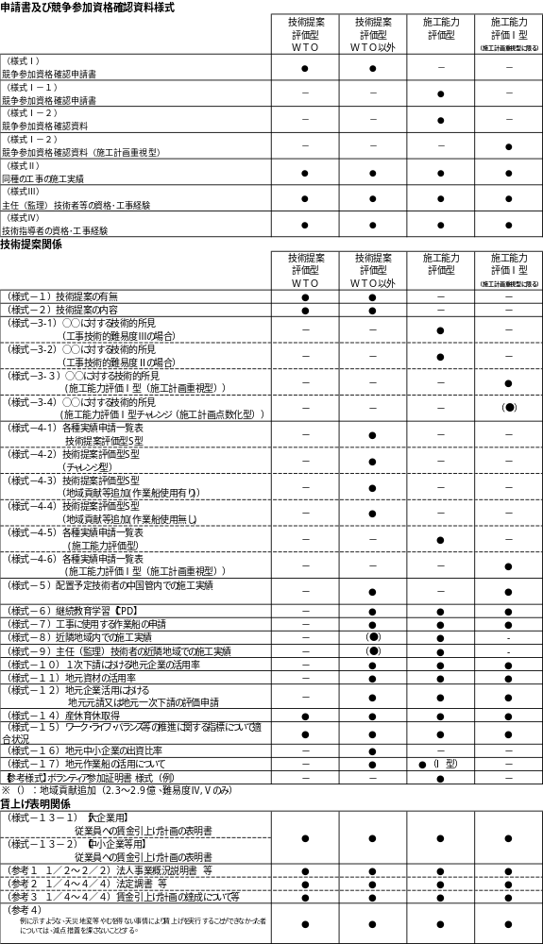

【技術提案評価型ＷＴＯ】

申請書及び競争参加資格確認資料様式

（様式Ⅰ）
（用紙Ａ４）
競争参加資格確認申請書
令和 年 月 日
支出負担行為担当官
中国地方整備局 副局長（○○事務所長） 殿

住 所
商号又は名称
代表者氏名

担当部署
担当者氏名
電話番号
E-Mail

令和○年○月○日付けで公告のあった○○○○工事に係る競争参加資格について確認されたく、下記の書類を添えて申請する。
なお、予算決算及び会計令（昭和22年勅令第165号）第70条及び第71条の規定に該当する者でないこと及び添付書類の内容については事実と相違ないことを誓約する。

記

１ 入札説明書７．(4)①に定める同種の工事の施工実績を記載した書面（様式Ⅱ）
２ 入札説明書７．(4)②に定める配置予定の技術者の資格等を記載した書面（様式Ⅲ、Ⅳ）
３ 入札説明書７．(4)③に定める契約書等の写し
４ 技術提案説明書４．に定める技術提案の有無を記載した書面（様式－１）
５ 技術提案説明書４．に定める技術提案の内容を記載した書面（様式－２）
６ 技術提案説明書４．に定める従業員への賃金引上げ計画を表明した書面（様式－１３）
７ 技術提案説明書４．に定めるワーク･ライフ･バランス等の推進に関する指標について
適合状況を記載した書面（様式－１５）

※ 適宜、必要事項を記載すること。

注）局長等の承諾を得て紙入札方式とする場合は、申請書に返信用封筒（表に申請者の住所及び商号又は名称を記載し、簡易書留料金分を加えた所定の料金（ 円）に相当する切手を貼った長３号封筒とする。）を添えて提出すること。
注）一度提出した申請書の差し替えや変更は受け付けない。申請書の提出様式の不足、記載漏れ、記載の単純ミス、確認資料添付漏れ等により加点しない場合や欠格とする場合があるため、申請書の提出にあたっては、申請書の様式や添付資料及び記載内容について確認の上、提出すること。

（様式Ⅱ）
（用紙Ａ４）
同種の工事の施工実績
会社名は記載しないこと。

競争参加資格
工事名称等 | 発注機関名
工事名称等 | 工事名称
工事名称等 | 工期 | 平成○○年○○月○○日～平成○○年○○月○○日
工事名称等 | 施工場所 | ○○県○○市 （○○港・○○空港）
工事名称等 | 契約金額 | ○○○，○○○，○○○円
工事名称等 | 受注形態等 | 単体／JV（出資比率○○％ 主・副）
工事名称等 | 請負工事成績点 | ○○点 〔注2：参照〕
工事概要〔注1:参照〕 | 構造形式
工事概要〔注1:参照〕 | 規模･寸法 | ○○○○
工事概要〔注1:参照〕 | 使用機材･数量 | ○○○○：（規格） ○隻（自社船・用船）
工事概要〔注1:参照〕 | 施工条件 | ○○○○
工事概要〔注1:参照〕 | CORINS登録の有無 | 有（CORINS登録番号○○○） ･ 無 〔注3：参照〕
注1) 公告において明示した競争参加資格とした同種工事の要件に該当していることが判断できる必要最小限の項目を設定のうえ記載すること。
注2) 工事成績は、全地方整備局、北海道開発局、沖縄総合事務局（いずれも港湾空港関係）を対象とする。
注3) 工事実績情報システム（CORINS）に登録されている工事実績データの写しの添付は不要とする。
但し、登録されている工事であっても、登録データで必要な全ての工事要件が確認できない場合には、工事内容等が判断できる書面を添付すること。

（様式Ⅲ）
（用紙Ａ４）
主任（監理）技術者等の資格･工事経験
会社名は記載しないこと。

技術指導者の配置〔注10：参照〕 |  | 配置する・配置しない
配置予定技術者の従事役職･氏名 |  | 〇〇技術者 〇〇 〇〇
工事の経験の概要〔注2：参照〕 | 発注機関名
工事の経験の概要〔注2：参照〕 | 工事名称
工事の経験の概要〔注2：参照〕 | 工期 | 平成○○年○○月○○日～平成○○年○○月○○日  (工場製作のみが行われている期間：  平成○○年○○月○○日～平成○○年○○月○○日）  〔注8、9：参照〕
工事の経験の概要〔注2：参照〕 | 施工場所 | ○○県○○市 （○○港・○○空港）
工事の経験の概要〔注2：参照〕 | 契約金額 | ○○○，○○○，○○○円
工事の経験の概要〔注2：参照〕 | 受注形態等 | 単体／JV（出資比率○○％ 主・副）
工事の経験の概要〔注2：参照〕 | 請負工事成績点 | ○○点 〔注5：参照〕
工事の経験の概要〔注2：参照〕 | 工事概要〔注1：参照〕 | 記載内容については（様式Ⅱ）に準ずる
工事の経験の概要〔注2：参照〕 | 従事役職 | 現場代理人、主任技術者、監理技術者、特例監理技術者  担当技術者、監理技術者補佐
工事の経験の概要〔注2：参照〕 | 従事役職での従事期間 | 平成○○年○○月○○日～平成○○年○○月○○日  (工場製作のみが行われている期間内に従事した期間：  平成○○年○○月○○日～平成○○年○○月○○日）  〔注8、9：参照〕
工事の経験の概要〔注2：参照〕 | CORINS登録の有無 | 有（CORINS登録番号○○○） ･ 無 〔注6：参照〕
法令による資格･免許 |  | 一級土木施工管理技士（取得年月日、登録番号）  監理技術者資格（取得年月日、登録番号及び登録会社）  〔注4：参照〕  監理技術者講習（修了年月日、修了証番号）
申請時における他工事の従事状況〔注3：参照〕 | 他工事との重複の有無 | 有 ・ 無
申請時における他工事の従事状況〔注3：参照〕 | 発注機関名
申請時における他工事の従事状況〔注3：参照〕 | 工事名称
申請時における他工事の従事状況〔注3：参照〕 | 工期 | 令和○○年○○月○○日～令和○○年○○月○○日
申請時における他工事の従事状況〔注3：参照〕 | 従事役職 | 現場代理人、主任技術者、監理技術者、特例監理技術者  担当技術者、監理技術者補佐
申請時における他工事の従事状況〔注3：参照〕 | 本工事と重複する場合の対応措置 | 〔注7：参照〕
申請時における他工事の従事状況〔注3：参照〕 | CORINS登録の有無 | 有（CORINS登録番号○○○） ･ 無
注1) 公告において明示した競争参加資格とした同種工事の要件に該当していることが判断できる必要最小限の項目を設定のうえ記載すること。
注2) 技術指導者を配置する場合における主任技術者又は監理技術者は、同種工事の経験は不要のため記載しなくてよい。（様式Ⅳにて記載）
注3) 申請時における他工事の従事状況は、従事しているすべての工事について、本工事を落札した場合の技術者の配置予定等を記入すること。
注4) 監理技術者資格者証に登録されている所属会社と、所属会社の記載がない場合又は申請時の所属会社が変更となっている場合は、保険証等（住民税特別徴収税額通知書、健康保険・厚生年金被保険者標準報酬決定通知書、社員証、雇用契約書、在籍証明書 等、入札申込みの3ヶ月前以前から継続して在籍していることが確認出来る資料）の写しを添付すること。
注5) 工事成績は、全地方整備局、北海道開発局、沖縄総合事務局（いずれも港湾空港関係）を対象とする。
注6) 工事実績情報システム（CORINS）に登録されている工事実績データの写しの添付は不要とする。
但し、登録されている工事であっても、登録データで必要な全ての工事要件が確認できない場合には、工事内容等が判断できる書面を添付すること。
注7) 本工事と重複する場合の対応措置の記載例を参考までに示す。
① 本工事の契約締結時には、工事は竣工しているため、本工事に専任で配置可能。
② 本工事の契約締結時には、現在従事している上記の任を解き、本工事に専任で配置可能。
注8) 申請する技術者が、評価対象期間に産休育休を取得している場合は、産休育休期間に相当する期間を評価対象期間に加えることができる。産休育休の期間を加える場合は、産休育休期間が確認できる「様式-14産休育休取得証明」に加え産休育休取得日数分の追加期間内に完成した工事が表彰の評価対象期に表彰された工事であることがわかる資料を添付すること。ただし、資料が添付されない場合、追加期間は加えない。なお、対象期間の考え方については、入札説明書の別紙－１を参照。
注9) 工期中における従事役職での従事期間を考慮する。加えて、工場製作のみ行われている期間は工期及び従事期間から控除することができる。控除を申請する場合は、当該期間を確認できる資料を添付すること。（詳しくは入札説明書の記載を参照）
注10)技術指導者を配置する場合の配置予定主任（監理）技術者等未経験者に求める競争参加資格要件は、入札説明書に掲げる主任技術者又は監理技術者に求める要件のうち施工経験は求めない。なお、配置予定主任（監理）技術者が入札説明書に掲げる同種工事の施工経験を有する場合、技術指導者を配置することはできない。

（様式Ⅳ）
（用紙Ａ４）
技術指導者の資格･工事経験
（技術指導者を配置する場合のみ添付）
会社名は記載しないこと。

配置予定技術指導者の氏名  〔注9：参照〕 |  | 〇〇 〇〇
工事の経験の概要 | 発注機関名
工事の経験の概要 | 工事名称
工事の経験の概要 | 工期 | 平成○○年○○月○○日～平成○○年○○月○○日  (工場製作のみが行われている期間：  平成○○年○○月○○日～平成○○年○○月○○日）  〔注7,8：参照〕
工事の経験の概要 | 施工場所 | ○○県○○市 （○○港・○○空港）
工事の経験の概要 | 契約金額 | ○○○，○○○，○○○円
工事の経験の概要 | 受注形態等 | 単体／JV（出資比率○○％ 主・副）
工事の経験の概要 | 請負工事成績点 | ○○点 〔注4：参照〕
工事の経験の概要 | 工事概要〔注1：参照〕 | 記載内容については（様式Ⅱ）に準ずる
工事の経験の概要 | 従事役職 | 現場代理人、主任技術者、監理技術者、特例監理技術者  担当技術者、監理技術者補佐
工事の経験の概要 | 従事役職での従事期間 | 平成○○年○○月○○日～平成○○年○○月○○日  (工場製作のみが行われている期間内に従事した期間：  平成○○年○○月○○日～平成○○年○○月○○日）  〔注7,8：参照〕
工事の経験の概要 | CORINS登録の有無 | 有（CORINS登録番号○○○） ･ 無 〔注5：参照〕
法令による資格･免許 |  | 一級土木施工管理技士（取得年月日、登録番号）  監理技術者資格(取得年月日、登録番号及び登録会社)〔注3：参照〕  監理技術者講習（修了年月日、修了証番号）
申請時における他工事の従事状況〔注2：参照〕 | 他工事との重複の有無 | 有 ・ 無
申請時における他工事の従事状況〔注2：参照〕 | 発注機関名
申請時における他工事の従事状況〔注2：参照〕 | 工事名称
申請時における他工事の従事状況〔注2：参照〕 | 工期 | 令和○○年○○月○○日～令和○○年○○月○○日
申請時における他工事の従事状況〔注2：参照〕 | 従事役職 | 現場代理人、主任技術者、監理技術者、特例監理技術者  担当技術者、監理技術者補佐
申請時における他工事の従事状況〔注2：参照〕 | 本工事と重複する場合の対応措置 | 〔注6：参照〕
申請時における他工事の従事状況〔注2：参照〕 | CORINS登録の有無 | 有（CORINS登録番号○○○） ･ 無
注1) 公告において明示した競争参加資格とした同種工事の要件に該当していることが判断できる必要最小限の項目を設定のうえ記載すること。
注2) 申請時における他工事の従事状況は、従事しているすべての工事について、本工事を落札した場合の技術者の配置予定等を記入すること。
注3) 監理技術者資格者証に登録されている所属会社と、所属会社の記載がない場合又は申請時の所属会社が変更となっている場合は、保険証等（住民税特別徴収税額通知書、健康保険・厚生年金被保険者標準報酬決定通知書、社員証、雇用契約書、在籍証明書 等、入札申込みの3ヶ月前以前から継続して在籍していることが確認出来る資料）の写しを添付すること。
注4) 工事成績は、全地方整備局、北海道開発局、沖縄総合事務局（いずれも港湾空港関係）を対象とする。
注5) 工事実績情報システム（CORINS）に登録されている工事実績データの写しの添付は不要とする。
但し、登録されている工事であっても、登録データで必要な全ての工事要件が確認できない場合には、工事内容等が判断できる書面を添付すること。
注6) 本工事と重複する場合の対応措置の記載例を参考までに示す。
① 本工事の契約締結時には、工事は竣工しているため、本工事に専任で配置可能。
② 本工事の契約締結時には、現在従事している上記の任を解き、本工事に専任で配置可能。
注7) 申請する技術者が、評価対象期間に産休育休を取得している場合は、産休育休期間に相当する期間を評価対象期間に加えることができる。産休育休の期間を加える場合は、産休育休期間が確認できる「様式14産休育休取得証明」に加え産休育休取得日数分の追加期間内に完成した工事が表彰の評価対象期に表彰された工事であることがわかる資料を添付すること。ただし、資料が添付されない場合、追加期間は加えない。なお、対象期間の考え方については、入札説明書の別紙－１を参照。
注8) 工期中における従事役職での従事期間を考慮する。加えて、工場製作のみ行われている期間は工期及び従事期間から控除することができる。控除を申請する場合は、当該期間を確認できる資料を添付すること。（詳しくは入札説明書の記載を参照）
注9) 技術指導者（現場代理人又は担当技術者として配置）を配置する場合は、次に掲げる①から③全ての条件を満足する者であること。
- 入札説明書に掲げる主任技術者又は監理技術者に求める要件をすべて満たすこと。
- 別件工事で専任配置されていないこと。
- 定期的に配置予定技術者の指導を現場にて行うこと。（１回／週程度）

【技術提案評価型（ＷＴＯ以外）】

申請書及び競争参加資格確認資料様式

（様式Ⅰ）
（用紙Ａ４）
競争参加資格確認申請書
令和 年 月 日
（分任）支出負担行為担当官
中国地方整備局 副局長（○○事務所長） 殿

住 所
商号又は名称
代表者氏名

担当部署
担当者氏名
電話番号
E-Mail

令和○年○月○日付けで公告のあった○○○○工事に係る競争参加資格について確認されたく、下記の書類を添えて申請する。
なお、予算決算及び会計令（昭和22年勅令第165号）第70条及び第71条の規定に該当する者でないこと及び添付書類の内容については事実と相違ないことを誓約する。

記

１ 入札説明書７．(3)①に定める同種の工事の施工実績を記載した書面（様式Ⅱ）
２ 入札説明書７．(3)②に定める配置予定の技術者の資格等を記載した書面（様式Ⅲ、Ⅳ）
３ 入札説明書７．(3)③に定める契約書等の写し
４ 技術提案説明書４．に定める技術提案の有無を記載した書面（様式－１）
５ 技術提案説明書４．に定める技術提案の内容を記載した書面（様式－２）
６ 技術提案説明書４．に定める配置予定技術者の中国５県での施工実績を記載
した書面（様式－５）
７ 技術提案説明書４．に定める継続教育学習【CPD】を記載した書面（様式－６）
８ 技術提案説明書４．に定める各種実績申請一覧表を記載した書面（様式－４）
９ 技術提案説明書４．に定める工事に使用する作業船の申請を記載した書面（様式－７）
１０技術提案説明書４．に定める従業員への賃金引上げ計画を表明した書面（様式－１３）
１１技術提案説明書４．に定めるワーク･ライフ･バランス等の推進に関する指標について
適合状況を記載した書面（様式－１５）
○ 技術提案説明書４．に定める地元企業の活用率等を記載した書面（様式－１０～１２）
○ 技術提案説明書４．に定める地元中小企業の出資比率を記載した書面（様式－１６）

※ 適宜、必要事項を記載すること。

注）局長等の承諾を得て紙入札方式とする場合は、申請書に返信用封筒（表に申請者の住所及び商号又は名称を記載し、簡易書留料金分を加えた所定の料金（ 円）に相当する切手を貼った長３号封筒とする。）を添えて提出すること。
注）一度提出した申請書の差し替えや変更は受け付けない。申請書の提出様式の不足、記載漏れ、記載の単純ミス、確認資料添付漏れ等により加点しない場合や欠格とする場合があるため、申請書の提出にあたっては、申請書の様式や添付資料及び記載内容について確認の上、提出すること。

（様式Ⅱ）
（用紙Ａ４）
同種の工事の施工実績

会社名は記載しないこと。
青字：作業船使用有りの港湾土木工事、港湾等しゅんせつ工事の場合
競争参加資格
工事名称等 | 請負実績 | 元請け／一次下請け〔注2,3：参照〕
工事名称等 | 発注機関名
工事名称等 | 工事名称
工事名称等 | 工期 | 平成○○年○○月○○日～平成○○年○○月○○日
工事名称等 | 施工場所 | ○○県○○市 （○○港・○○空港）
工事名称等 | 契約金額 | ○○○，○○○，○○○円
工事名称等 | 受注形態等 | 単体／JV（出資比率○○％ 主・副）
工事名称等 | 請負工事成績点 | ○○点 〔注4：参照〕
工事概要〔注1:参照〕 | 構造形式
工事概要〔注1:参照〕 | 規模･寸法 | ○○○○
工事概要〔注1:参照〕 | 使用機材･数量 | ○○○○：（規格） ○隻（自社船・用船）
工事概要〔注1:参照〕 | 施工条件 | ○○○○
工事概要〔注1:参照〕 | CORINS登録の有無 | 有（CORINS登録番号○○○） ･ 無 〔注5：参照〕
注1) 公告において明示した競争参加資格とした同種工事の要件に該当していることが判断できる必要最小限の項目を設定のうえ記載すること。
注2) 請負実績に元請け、一次下請け実績を記入すること。
一次下請けの同種の工事実績を競争参加資格として申請する場合は、以下のすべてを満足すること。
・ 企業の同種工事の施工実績として、中国地方整備局（港湾空港関係）の発注工事で一次下請けの企業として施工した実績があること。
・ 配置予定技術者の同種工事の施工経験として、一次下請けの主任技術者として配置された実績があること。
・ 一次下請け実績の工事において使用した主作業船と競争参加資格に記載している主作業船が同じであること。
・ 一次下請け実績の工事において自社保有又は共同保有の主作業船を使用したこと。
注3) 一次下請け実績の場合は、以下の資料を添付すること。
・ 下請け実績が確認できる資料として、施工体制台帳の写し等を添付すること。
・ 同種の工事の施工数量を確認できる資料を添付すること。
・ 作業船保有が確認できる資料として、登記簿、海上保険証券、納税証明書等を添付すること。
・ 作業船使用実績が確認できる資料として、同種工事の施工計画書等を添付すること。
注4) 工事成績は、全地方整備局、北海道開発局、沖縄総合事務局（いずれも港湾空港関係）を対象とする。
注5) 工事実績情報システム（CORINS）に登録されている工事実績データの写しの添付は不要とする。
但し、登録されている工事であっても、登録データで必要な全ての工事要件が確認できない場合には、工事内容等が判断できる書面を添付すること。

（様式Ⅲ）
（用紙Ａ４）
主任（監理）技術者等の資格･工事経験

会社名は記載しないこと。
青字：作業船使用有りの港湾土木工事、港湾等しゅんせつ工事の場合
技術指導者の配置  〔注12：参照〕 |  | 配置する・配置しない
配置予定技術者の従事役職･氏名 |  | 〇〇技術者 〇〇 〇〇
工事の経験の概要〔注2：参照〕 | 請負実績 | 元請け／一次下請け〔注5,6：参照〕
工事の経験の概要〔注2：参照〕 | 発注機関名
工事の経験の概要〔注2：参照〕 | 工事名称
工事の経験の概要〔注2：参照〕 | 工期 | 平成○○年○○月○○日～平成○○年○○月○○日  (工場製作のみが行われている期間：  平成○○年○○月○○日～平成○○年○○月○○日）  〔注10,11：参照〕
工事の経験の概要〔注2：参照〕 | 施工場所 | ○○県○○市 （○○港・○○空港）
工事の経験の概要〔注2：参照〕 | 契約金額 | ○○○，○○○，○○○円
工事の経験の概要〔注2：参照〕 | 受注形態等 | 単体／JV（出資比率○○％ 主・副）
工事の経験の概要〔注2：参照〕 | 請負工事成績点 | ○○点 〔注7：参照〕
工事の経験の概要〔注2：参照〕 | 工事概要〔注1：参照〕 | 記載内容については（様式Ⅱ）に準ずる
工事の経験の概要〔注2：参照〕 | 従事役職 | 現場代理人、主任技術者、監理技術者、特例監理技術者  担当技術者、監理技術者補佐
工事の経験の概要〔注2：参照〕 | 従事役職での従事期間 | 平成○○年○○月○○日～平成○○年○○月○○日  (工場製作のみが行われている期間内に従事した期間：  平成○○年○○月○○日～平成○○年○○月○○日）  〔注10,11：参照〕
工事の経験の概要〔注2：参照〕 | CORINS登録の有無 | 有（CORINS登録番号○○○） ･ 無 〔注8：参照〕
法令による資格･免許 |  | 一級土木施工管理技士（取得年月日、登録番号）  監理技術者資格(取得年月日、登録番号及び登録会社)〔注4：参照〕  監理技術者講習（修了年月日、修了証番号）
申請時における他工事の従事状況  〔注3:参照〕 | 他工事との重複の有無 | 有 ・ 無
申請時における他工事の従事状況  〔注3:参照〕 | 発注機関名
申請時における他工事の従事状況  〔注3:参照〕 | 工事名称
申請時における他工事の従事状況  〔注3:参照〕 | 工期 | 令和○○年○○月○○日～令和○○年○○月○○日
申請時における他工事の従事状況  〔注3:参照〕 | 従事役職 | 現場代理人、主任技術者、監理技術者、特例監理技術者  担当技術者、監理技術者補佐
申請時における他工事の従事状況  〔注3:参照〕 | 本工事と重複する場合の対応措置 | 〔注9：参照〕
申請時における他工事の従事状況  〔注3:参照〕 | CORINS登録の有無 | 有（CORINS登録番号○○○） ･ 無
注1) 公告において明示した競争参加資格とした同種工事の要件に該当していることが判断できる必要最小限の項目を設定のうえ記載すること。
注2) 技術指導者を配置する場合における主任技術者又は監理技術者は、同種工事の経験は不要のため記載しなくてよい。（様式Ⅳにて記載）
注3) 申請時における他工事の従事状況は、従事している全ての工事について、本工事を落札した場合の技術者の配置予定等を記入すること。
注4) 監理技術者資格者証に登録されている所属会社と、所属会社の記載がない場合又は申請時の所属会社が変更となっている場合は、保険証等（住民税特別徴収税額通知書、健康保険・厚生年金被保険者標準報酬決定通知書、社員証、雇用契約書、在籍証明書 等、入札申込みの3ヶ月前以前から継続して在籍していることが確認出来る資料）の写しを添付すること。
注5) 請負実績に元請け、一次下請け実績を記入すること。
一次下請けの同種の工事実績を競争参加資格として申請する場合は、以下のすべてを満足すること。
・ 企業の同種工事の施工実績として、中国地方整備局（港湾空港関係）の発注工事で一次下請けの企業として施工した実績があること。
・ 配置予定技術者の同種工事の施工経験として、一次下請けの主任技術者として配置された実績があること。
・ 一次下請け実績の工事において使用した主作業船と競争参加資格に記載している主作業船が同じであること。
・ 一次下請け実績の工事において自社保有又は共同保有の主作業船を使用したこと。
注6) 一次下請け実績の場合は、以下の資料を添付すること。
・ 下請け実績が確認できる資料として、施工体制台帳の写し等を添付すること。
・ 作業船保有が確認できる資料として、登記簿、海上保険証券、納税証明書等を添付すること。
・ 作業船使用実績が確認できる資料として、同種工事の施工計画書等を添付すること。
注7) 工事成績は、全地方整備局、北海道開発局、沖縄総合事務局（いずれも港湾空港関係）を対象とする。
注8) 工事実績情報システム（CORINS）に登録されている工事実績データの写しの添付は不要とする。
但し、登録されている工事であっても、登録データで必要な全ての工事要件が確認できない場合には、工事内容等が判断できる書面を添付すること。
注9) 本工事と重複する場合の対応措置の記載例を参考までに示す。
① 本工事の契約締結時には、工事は竣工しているため、本工事に専任で配置可能。
② 本工事の契約締結時には、現在従事している上記の任を解き、本工事に専任で配置可能。
注10) 申請する技術者が、評価対象期間に産休育休を取得している場合は、産休育休期間に相当する期間を評価対象期間に加えることができる。産休育休の期間を加える場合は、産休育休期間が確認できる「様式14産休育休取得証明」に加え産休育休取得日数分の追加期間内に完成した工事が表彰の評価対象期に表彰された工事であることがわかる資料を添付すること。ただし、資料が添付されない場合、追加期間は加えない。なお、対象期間の考え方については、技術提案説明書の別紙－１を参照。
注11) 工期中における従事役職での従事期間を考慮する。加えて、工場製作のみ行われている期間は工期及び従事期間から控除することができる。控除を申請する場合は、当該期間を確認できる資料を添付すること。（詳しくは入札説明書の記載を参照）
注12) 技術指導者を配置する場合の配置予定主任（監理）技術者等未経験者に求める競争参加資格要件は、入札説明書に掲げる主任技術者又は監理技術者に求める要件のうち施工経験は求めない。なお、配置予定主任（監理）技術者が入札説明書に掲げる同種工事の施工経験を有する場合、技術指導者を配置することはできない。

（様式Ⅳ）
（用紙Ａ４）
技術指導者の資格･工事経験
（技術指導者を配置する場合のみ添付）
会社名は記載しないこと。
青字：作業船使用有りの港湾土木工事、港湾等しゅんせつ工事の場合
配置予定技術指導者の氏名 |  | 〇〇 〇〇〔注11,12：参照〕
工事の経験の概要 | 請負実績 | 元請け／一次下請け〔注4,5：参照〕
工事の経験の概要 | 発注機関名
工事の経験の概要 | 工事名称
工事の経験の概要 | 工期 | 平成○○年○○月○○日～平成○○年○○月○○日  (工場製作のみが行われている期間：  平成○○年○○月○○日～平成○○年○○月○○日）  〔注9,10：参照〕
工事の経験の概要 | 施工場所 | ○○県○○市 （○○港・○○空港）
工事の経験の概要 | 契約金額 | ○○○，○○○，○○○円
工事の経験の概要 | 受注形態等 | 単体／JV（出資比率○○％ 主・副）
工事の経験の概要 | 請負工事成績点 | ○○点 〔注6：参照〕
工事の経験の概要 | 工事概要〔注1：参照〕 | 記載内容については（様式Ⅱ）に準ずる
工事の経験の概要 | 従事役職 | 現場代理人、主任技術者、監理技術者、特例監理技術者  担当技術者、監理技術者補佐
工事の経験の概要 | 従事役職での従事期間 | 平成○○年○○月○○日～平成○○年○○月○○日  (工場製作のみが行われている期間内に従事した期間：  平成○○年○○月○○日～平成○○年○○月○○日）  〔注9,10：参照〕
工事の経験の概要 | CORINS登録の有無 | 有（CORINS登録番号○○○） ･ 無 〔注7：参照〕
法令による資格･免許 |  | 一級土木施工管理技士（取得年月日、登録番号）  監理技術者資格(取得年月日、登録番号及び登録会社)〔注3：参照〕  監理技術者講習（修了年月日、修了証番号）
申請時における他工事の従事状況〔注2:参照〕 | 他工事との重複の有無 | 有 ・ 無
申請時における他工事の従事状況〔注2:参照〕 | 発注機関名
申請時における他工事の従事状況〔注2:参照〕 | 工事名称
申請時における他工事の従事状況〔注2:参照〕 | 工期 | 令和○○年○○月○○日～令和○○年○○月○○日
申請時における他工事の従事状況〔注2:参照〕 | 従事役職 | 現場代理人、主任技術者、監理技術者、特例監理技術者  担当技術者、監理技術者補佐
申請時における他工事の従事状況〔注2:参照〕 | 本工事と重複する場合の対応措置 | 〔注8：参照〕
申請時における他工事の従事状況〔注2:参照〕 | CORINS登録の有無 | 有（CORINS登録番号○○○） ･ 無
注1) 公告において明示した競争参加資格とした同種工事の要件に該当していることが判断できる必要最小限の項目を設定のうえ記載すること。
注2) 申請時における他工事の従事状況は、従事しているすべての工事について、本工事を落札した場合の技術者の配置予定等を記入すること。
注3) 監理技術者資格者証に登録されている所属会社と、所属会社の記載がない場合又は申請時の所属会社が変更となっている場合は、保険証等（住民税特別徴収税額通知書、健康保険・厚生年金被保険者標準報酬決定通知書、社員証、雇用契約書、在籍証明書 等、入札申込みの3ヶ月前以前から継続して在籍していることが確認出来る資料）の写しを添付すること。
注4) 請負実績に元請け、一次下請け実績を記入すること。
一次下請けの同種の工事実績を競争参加資格として申請する場合は、以下のすべてを満足すること。
・ 企業の同種工事の施工実績として、中国地方整備局（港湾空港関係）の発注工事で一次下請けの企業として施工した実績があること。
・ 配置予定技術者の同種工事の施工経験として、一次下請けの主任技術者として配置された実績があること。
・ 一次下請け実績の工事において使用した主作業船と競争参加資格に記載している主作業船が同じであること。
・ 一次下請け実績の工事において自社保有又は共同保有の主作業船を使用したこと。
注5) 一次下請け実績の場合は、以下の資料を添付すること。
・ 下請け実績が確認できる資料として、施工体制台帳の写し等を添付すること。
・ 作業船保有が確認できる資料として、登記簿、海上保険証券、納税証明書等を添付すること。
・ 作業船使用実績が確認できる資料として、同種工事の施工計画書等を添付すること。
注6) 工事成績は、全地方整備局、北海道開発局、沖縄総合事務局（いずれも港湾空港関係）を対象とする。
注7) 工事実績情報システム（CORINS）に登録されている工事実績データの写しの添付は不要とする。
但し、登録されている工事であっても、登録データで必要な全ての工事要件が確認できない場合には、工事内容等が判断できる書面を添付すること。
注8) 本工事と重複する場合の対応措置の記載例を参考までに示す。
① 本工事の契約締結時には、工事は竣工しているため、本工事に専任で配置可能。
② 本工事の契約締結時には、現在従事している上記の任を解き、本工事に専任で配置可能。
注9) 申請する技術者が、評価対象期間に産休育休を取得している場合は、産休育休期間に相当する期間を評価対象期間に加えることができる。産休育休の期間を加える場合は、産休育休期間が確認できる「様式14産休育休取得証明」に加え産休育休取得日数分の追加期間内に完成した工事が表彰の評価対象期に表彰された工事であることがわかる資料を添付すること。ただし、資料が添付されない場合、追加期間は加えない。なお、対象期間の考え方については、技術提案説明書の別紙－１を参照。
注10) 工期中における従事役職での従事期間を考慮する。加えて、工場製作のみ行われている期間は工期及び従事期間から控除することができる。控除を申請する場合は、当該期間を確認できる資料を添付すること。（詳しくは入札説明書の記載を参照）
注11) 技術指導者(現場代理人又は担当技術者として配置)を配置する場合は、次に掲げる①から④全ての条件を満足する者であること。
- 入札説明書に掲げる主任技術者又は監理技術者に求める要件をすべて満たすこと。
- 別件工事で専任配置されていないこと。
- 定期的に配置予定技術者の指導を現場にて行うこと。（１回／週程度）
- 現場に半日以内に到着可能な場所を勤務地としている者であること。(専任として配置する場合はこの限りではない)※
注12) 技術指導者は、別件工事を含めて３件以内の工事の指導ができるものとする。(専任として配置する場合はこの限りではない)※

※使用の際には本文書は削除すること
工事難易度Ⅰ～Ⅲ：技術指導者は非専任⇒注11④、注12を記載する。
工事難易度Ⅳ、Ⅴ：技術指導者は 専任⇒注11④、注12は記載不要。

【施工能力評価型】

申請書及び競争参加資格確認資料等様式

（様式Ⅰ－１）
（用紙Ａ４）

競争参加資格確認申請書
令和 年 月 日
分任支出負担行為担当官
中国地方整備局 ○○事務所長 殿

住 所
商号又は名称
代表者氏名

担当部署
担当者氏名
電話番号
E-Mail

令和○年○月○日付けで公告のあった○○○○工事に参加したく、申請する。

注）局長等の承諾を得て紙入札方式とする場合は、申請書に返信用封筒（表に申請者の住所及び商号又は名称を記載し、簡易書留料金分を加えた所定の料金（ 円）に相当する切手を貼った長３号封筒とする。）を添えて提出すること。
注）一度提出した申請書の差し替えや変更は受け付けない。申請書の提出様式の不足、記載漏れ、記載の単純ミス、確認資料添付漏れ等により加点しない場合や欠格とする場合があるため、申請書の提出にあたっては、申請書の様式や添付資料及び記載内容について確認の上、提出すること。

（様式Ⅰ－２）
（用紙Ａ４）

競争参加資格確認資料
令和 年 月 日
分任支出負担行為担当官
中国地方整備局 ○○事務所長 殿

住 所
商号又は名称
代表者氏名

担当部署
担当者氏名
電話番号
E-Mail

令和○年○月○日付けで公告のあった○○○○工事に係る競争参加資格について確認されたく、下記の書類を添えて申請する。
なお、予算決算及び会計令（昭和22年勅令第165号）第70条及び第71条の規定に該当する者でないこと及び添付書類の内容については事実と相違ないことを誓約する。

記
１ 入札説明書７．(3)①に定める施工実績を記載した書面（様式Ⅱ）
２ 入札説明書７．(3)②に定める配置予定の技術者の資格等を記載した書面（様式Ⅲ、Ⅳ）
３ 入札説明書７．(3)③に定める簡易な施工計画を記載した書面（様式－３）※1
４ 入札説明書７．(3)④に定める近隣地域での施工実績を記載した書面（様式－８、９）
５ 入札説明書７．(3)⑤に定める継続教育学習の実績を記載した書面（様式－６）
６ 入札説明書７．(3)⑥に定める各種表彰等の実績を記載した書面（様式－４）
７ 入札説明書７．(3)⑦に定める工事に使用する作業船の申請を記載した書面（様式－７）※2
８ 入札説明書７．(3)⑧に定める従業員への賃金引上げ計画を表明した書面（様式－１３）
９ 入札説明書７．(3)⑨に定める契約書等の写し［契約書等の写しの提出を求める場合のみ］
10 入札説明書７．(○)○に定めるワーク･ライフ･バランス等の推進に関する指標について適合状況を記載した書面（様式－１５）

※適宜、必要事項を記載すること。

注）一度提出した申請書の差し替えや変更は受け付けない。申請書の提出様式の不足、記載漏れ、記載の単純ミス、確認資料添付漏れ等により加点しない場合や欠格とする場合があるため、申請書の提出にあたっては、申請書の様式や添付資料及び記載内容について確認の上、提出すること。

※1 施工能力I型の場合に記載
※2 作業船を使用する場合に記載

（様式Ⅰ－２）施工能力評価Ⅰ型（施工計画重視型）の場合
（用紙Ａ４）

競争参加資格確認資料
令和 年 月 日
支出負担行為担当官
中国地方整備局副局長 殿

住 所
商号又は名称
代表者氏名

担当部署
担当者氏名
電話番号
E-Mail

令和○年○月○日付けで公告のあった○○○○工事に係る競争参加資格について確認されたく、下記の書類を添えて申請する。
なお、予算決算及び会計令（昭和22年勅令第165号）第70条及び第71条の規定に該当する者でないこと及び添付書類の内容については事実と相違ないことを誓約する。

記
１ 入札説明書７．(3)①に定める同種の工事の施工実績を記載した書面（様式Ⅱ）
２ 入札説明書７．(3)②に定める配置予定の技術者の資格等を記載した書面（様式Ⅲ、Ⅳ）
３ 入札説明書７．(3)③に定める契約書等の写し［契約書等の写しの提出を求める場合のみ］
４ 簡易な施工計画等説明書５．に定める
施工上配慮すべき事項についての技術的所見を記載した書面（様式－３）
５ 簡易な施工計画等説明書５．に定める各種実績申請一覧表を記載した書面（様式－４）
６ 簡易な施工計画等説明書５．に定める
配置予定技術者の中国管内での施工実績を記載した書面（様式－５）
７ 簡易な施工計画等説明書５．に定める継続教育学習を記載した書面（様式－６）
８ 簡易な施工計画等説明書５．に定める
工事に使用する作業船の申請を記載した書面（様式－７）※1
９ 簡易な施工計画等説明書５．に定める
従業員への賃金引き上げ計画を表明した書面（様式－１３）
10 簡易な施工計画等説明書５．に定めるワーク･ライフ･バランス等の推進に関する指標について適合状況を記載した書面（様式－１５）

※適宜、必要事項を記載すること。

注）一度提出した申請書の差し替えや変更は受け付けない。申請書の提出様式の不足、記載漏れ、記載の単純ミス、確認資料添付漏れ等により加点しない場合や欠格とする場合があるため、申請書の提出にあたっては、申請書の様式や添付資料及び記載内容について確認の上、提出すること。

※1 作業船を使用する場合に記載

（様式Ⅱ）
（用紙Ａ４）
同種の工事の施工実績
会社名は記載しないこと。
青字：作業船使用有りの港湾土木工事、港湾等しゅんせつ工事の場合
競争参加資格
工事名称等 | 請負実績 | 元請け／一次下請け〔注2,3：参照〕
工事名称等 | 発注機関名
工事名称等 | 工事名称
工事名称等 | 工期 | 平成○○年○○月○○日～平成○○年○○月○○日
工事名称等 | 施工場所 | ○○県○○市 （○○港・○○空港）
工事名称等 | 契約金額 | ○○○，○○○，○○○円
工事名称等 | 受注形態等 | 単体／JV（出資比率○○％ 主・副）
工事名称等 | 請負工事成績点 | ○○点 〔注4：参照〕
工事概要〔注1:参照〕 | 構造形式
工事概要〔注1:参照〕 | 規模･寸法 | ○○○○
工事概要〔注1:参照〕 | 使用機材･数量 | ○○○○：（規格） ○隻（自社船・用船）
工事概要〔注1:参照〕 | 施工条件 | ○○○○
工事概要〔注1:参照〕 | CORINS登録の有無 | 有（CORINS登録番号○○○） ･ 無 〔注5：参照〕
注1) 公告において明示した競争参加資格とした同種工事の要件に該当していることが判断できる必要最小限の項目を設定のうえ記載すること。
注2) 請負実績に元請け、一次下請け実績を記入すること。
一次下請けの同種の工事実績を競争参加資格として申請する場合は、以下のすべてを満足すること。
・ 企業の同種工事の施工実績として、中国地方整備局（港湾空港関係）の発注工事で一次下請けの企業として施工した実績があること。
・ 配置予定技術者の同種工事の施工経験として、一次下請けの主任技術者として配置された実績があること。
・ 一次下請け実績の工事において使用した主作業船と競争参加資格に記載している主作業船が同じであること。
・ 一次下請け実績の工事において自社保有又は共同保有の主作業船を使用したこと。
注3) 一次下請け実績の場合は、以下の資料を添付すること。
・ 下請け実績が確認できる資料として、施工体制台帳の写し等を添付すること。
・ 同種の工事の施工数量を確認できる資料を添付すること。
・ 作業船保有が確認できる資料として、登記簿、海上保険証券、納税証明書等を添付すること。
・ 作業船使用実績が確認できる資料として、同種工事の施工計画書等を添付すること。
注4) 工事成績は、全地方整備局、北海道開発局、沖縄総合事務局（いずれも港湾空港関係）を対象とする。
注5) 工事実績情報システム（CORINS）に登録されている工事実績データの写しの添付は不要とする。
但し、登録されている工事であっても、登録データで必要な全ての工事要件が確認できない場合には、工事内容等が判断できる書面を添付すること。

（様式Ⅲ）
（用紙Ａ４）
主任（監理）技術者等の資格･工事経験

会社名：（記載不要）
青字：作業船使用有りの港湾土木工事、港湾等しゅんせつ工事の場合
技術指導者の配置〔注12：参照〕 |  | 配置する・配置しない
配置予定技術者の従事役職･氏名 |  | 〇〇技術者 〇〇 〇〇
工事の経験の概要 注２) | 請負実績 | 元請け／一次下請け〔注5,6：参照〕
工事の経験の概要 注２) | 発注機関名
工事の経験の概要 注２) | 工事名称
工事の経験の概要 注２) | 工期 | 平成○○年○○月○○日～平成○○年○○月○○日  (工場製作のみが行われている期間：  平成○○年○○月○○日～平成○○年○○月○○日）  〔注10,11：参照〕
工事の経験の概要 注２) | 施工場所 | ○○県○○市 （○○港・○○空港）
工事の経験の概要 注２) | 契約金額 | ○○○，○○○，○○○円
工事の経験の概要 注２) | 受注形態等 | 単体／JV（出資比率○○％ 主・副）
工事の経験の概要 注２) | 請負工事成績点 | ○○点 〔注7：参照〕
工事の経験の概要 注２) | 工事概要〔注1：参照〕 | 記載内容については（様式Ⅱ）に準ずる
工事の経験の概要 注２) | 従事役職 | 現場代理人、主任技術者、監理技術者、特例監理技術者  担当技術者、監理技術者補佐
工事の経験の概要 注２) | 従事役職での従事期間 | 平成○○年○○月○○日～平成○○年○○月○○日  (工場製作のみが行われている期間内に従事した期間：  平成○○年○○月○○日～平成○○年○○月○○日）  〔注10,11：参照〕
工事の経験の概要 注２) | CORINS登録の有無 | 有（CORINS登録番号○○○） ･ 無 〔注8：参照〕
法令による資格･免許 |  | 一級土木施工管理技士（取得年月日、登録番号）  二級土木施工管理技士（取得年月日、登録番号）  監理技術者資格(取得年月日、登録番号及び登録会社)〔注4：参照〕  監理技術者講習（修了年月日、修了証番号）
申請時における他工事の従事状況  〔注3:参照〕 | 他工事との重複の有無 | 有 ・ 無
申請時における他工事の従事状況  〔注3:参照〕 | 発注機関名
申請時における他工事の従事状況  〔注3:参照〕 | 工事名称
申請時における他工事の従事状況  〔注3:参照〕 | 工期 | 令和○○年○○月○○日～令和○○年○○月○○日
申請時における他工事の従事状況  〔注3:参照〕 | 従事役職 | 現場代理人、主任技術者、監理技術者、特例監理技術者  担当技術者、監理技術者補佐
申請時における他工事の従事状況  〔注3:参照〕 | 本工事と重複する場合の対応措置 | 〔注9：参照〕
申請時における他工事の従事状況  〔注3:参照〕 | CORINS登録の有無 | 有（CORINS登録番号○○○） ･ 無
注1) 公告において明示した競争参加資格とした同種工事の要件に該当していることが判断できる必要最小限の項目を設定のうえ記載すること。
注2) 技術指導者を配置する場合における主任技術者又は監理技術者は、同種工事の経験は不要のため記載しなくてよい。(様式Ⅳにて記載)
注3) 申請時における他工事の従事状況は、従事しているすべての工事について、本工事を落札した場合の技術者の配置予定等を記入すること。
注4) 監理技術者資格者証に登録されている所属会社と、所属会社の記載がない場合又は申請時の所属会社が変更となっている場合は、保険証等（住民税特別徴収税額通知書、健康保険・厚生年金被保険者標準報酬決定通知書、社員証、雇用契約書、在籍証明書 等、入札申込みの3ヶ月前以前から継続して在籍していることが確認出来る資料）の写しを添付すること。
注5) 請負実績に元請け、一次下請け実績を記入すること。
一次下請けの同種の工事実績を競争参加資格として申請する場合は、以下のすべてを満足すること。
・ 企業の同種工事の施工実績として、中国地方整備局（港湾空港関係）の発注工事で一次下請けの企業として施工した実績があること。
・ 配置予定技術者の同種工事の施工経験として、一次下請けの主任技術者として配置された実績があること。
・ 一次下請け実績の工事において使用した主作業船と競争参加資格に記載している主作業船が同じであること。
・ 一次下請け実績の工事において自社保有又は共同保有の主作業船を使用したこと。
注6) 一次下請け実績の場合は、以下の資料を添付すること。
・ 下請け実績が確認できる資料として、施工体制台帳の写し等を添付すること。
・ 作業船保有が確認できる資料として、登記簿、海上保険証券、納税証明書等を添付すること。
・ 作業船使用実績が確認できる資料として、同種工事の施工計画書等を添付すること。
注7) 工事成績は、全地方整備局、北海道開発局、沖縄総合事務局（いずれも港湾空港関係）を対象とする。
注8) 工事実績情報システム（CORINS）に登録されている工事実績データの写しの添付は不要とする。
但し、登録されている工事であっても、登録データで必要な全ての工事要件が確認できない場合には、工事内容等が判断できる書面を添付すること。
注9) 本工事と重複する場合の対応措置の記載例を参考までに示す。
① 本工事の契約締結時には、工事は竣工しているため、本工事に専任で配置可能。
② 本工事の契約締結時には、現在従事している上記の任を解き、本工事に専任で配置可能。
注10) 申請する技術者が、評価対象期間に産休育休を取得している場合は、産休育休期間に相当する期間を評価対象期間に加えることができる。産休育休の期間を加える場合は、産休育休期間が確認できる「様式14産休育休取得証明」に加え産休育休取得日数分の追加期間内に完成した工事が表彰の評価対象期に表彰された工事であることがわかる資料を添付すること。ただし、資料が添付されない場合、追加期間は加えない。なお、対象期間の考え方については、別紙－１を参照。
注11) 工期中における従事役職での従事期間を考慮する。加えて、工場製作のみ行われている期間は工期及び従事期間から控除することができる。控除を申請する場合は、当該期間を確認できる資料を添付すること。（詳しくは入札説明書の記載を参照）
注12) 技術指導者を配置する場合の配置予定主任（監理）技術者等未経験者に求める競争参加資格要件は、入札説明書に掲げる主任技術者又は監理技術者に求める要件のうち施工経験は求めない。なお、配置予定主任（監理）技術者が入札説明書に掲げる同種工事の施工経験を有する場合、技術指導者を配置することはできない。

（様式Ⅳ）
（用紙Ａ４）
技術指導者の資格･工事経験
（技術指導者を配置する場合のみ添付）
会社名：（記載不要）
青字：作業船使用有りの港湾土木工事、港湾等しゅんせつ工事の場合
配置予定技術指導者の氏名 |  | 〇〇 〇〇
工事の経験の概要 | 請負実績 | 元請け／一次下請け〔注4,5：参照〕
工事の経験の概要 | 発注機関名
工事の経験の概要 | 工事名称
工事の経験の概要 | 工期 | 平成○○年○○月○○日～平成○○年○○月○○日  (工場製作のみが行われている期間：  平成○○年○○月○○日～平成○○年○○月○○日）  〔注10：参照〕
工事の経験の概要 | 施工場所 | ○○県○○市 （○○港・○○空港）
工事の経験の概要 | 契約金額 | ○○○，○○○，○○○円
工事の経験の概要 | 受注形態等 | 単体／JV（出資比率○○％ 主・副）
工事の経験の概要 | 請負工事成績点 | ○○点 〔注6：参照〕
工事の経験の概要 | 工事概要 | 記載内容については（様式Ⅱ）に準ずる
工事の経験の概要 | 従事役職 | 現場代理人、主任技術者、監理技術者、特例監理技術者  担当技術者、監理技術者補佐
工事の経験の概要 | 従事役職での従事期間 | 平成○○年○○月○○日～平成○○年○○月○○日  (工場製作のみが行われている期間内に従事した期間：  平成○○年○○月○○日～平成○○年○○月○○日）  〔注10：参照〕
工事の経験の概要 | CORINS登録の有無 | 有（CORINS登録番号○○○） ･ 無 〔注7：参照〕
法令による資格･免許 |  | 一級土木施工管理技士（取得年月日、登録番号）  二級土木施工管理技士（取得年月日、登録番号）  監理技術者資格（取得年月日、登録番号及び登録会社）  監理技術者講習（修了年月日、修了証番号）
申請時における他工事の従事状況  〔注2:参照〕 | 他工事との重複の有無 | 有 ・ 無
申請時における他工事の従事状況  〔注2:参照〕 | 発注機関名
申請時における他工事の従事状況  〔注2:参照〕 | 工事名称
申請時における他工事の従事状況  〔注2:参照〕 | 工期 | 令和○○年○○月○○日～令和○○年○○月○○日
申請時における他工事の従事状況  〔注2:参照〕 | 従事役職 | 現場代理人、主任技術者、監理技術者、特例監理技術者  担当技術者、監理技術者補佐
申請時における他工事の従事状況  〔注2:参照〕 | 本工事と重複する場合の対応措置 | 〔注8：参照〕
申請時における他工事の従事状況  〔注2:参照〕 | CORINS登録の有無 | 有（CORINS登録番号○○○） ･ 無
注1) 公告において明示した資格があることを判断できる必要最小限の項目を設定すること。
注2) 申請時における他工事の従事状況は、従事しているすべての工事について、本工事を落札した場合の技術者の配置予定等を記入すること。
注3) 監理技術者資格者証に登録されている所属会社と、所属会社の記載がない場合又は申請時の所属会社が変更となっている場合は、保険証等（住民税特別徴収税額通知書、健康保険・厚生年金被保険者標準報酬決定通知書、社員証、雇用契約書、在籍証明書 等、入札申込みの3ヶ月前以前から継続して在籍していることが確認出来る資料）の写しを添付すること。
注4) 請負実績に元請け、一次下請け実績を記入すること。
一次下請けの同種の工事実績を競争参加資格として申請する場合は、以下のすべてを満足すること。
・ 企業の同種工事の施工実績として、中国地方整備局（港湾空港関係）の発注工事で一次下請けの企業として施工した実績があること。
・ 配置予定技術者の同種工事の施工経験として、一次下請けの主任技術者として配置された実績があること。
・ 一次下請け実績の工事において使用した主作業船と競争参加資格に記載している主作業船が同じであること。
・ 一次下請け実績の工事において自社保有又は共同保有の主作業船を使用したこと。
注5) 一次下請け実績の場合は、以下の資料を添付すること。
・ 下請け実績が確認できる資料として、施工体制台帳の写し等を添付すること。
・ 作業船保有が確認できる資料として、登記簿、海上保険証券、納税証明書等を添付すること。
・ 作業船使用実績が確認できる資料として、同種工事の施工計画書等を添付すること。
注6) 工事成績は、全地方整備局、北海道開発局、沖縄総合事務局（いずれも港湾空港関係）を対象とする。
注7) 工事実績情報システム（CORINS）に登録されている工事実績データの写しの添付は不要とする。
但し、登録されている工事であっても、登録データで必要な全ての工事要件が確認できない場合には、工事内容等が判断できる書面を添付すること。
注8) 本工事と重複する場合の対応措置の記載例を参考までに示す。
① 本工事の契約締結時には、工事は竣工しているため、本工事に専任で配置可能。
② 本工事の契約締結時には、現在従事している上記の任を解き、本工事に専任で配置可能。
注9) 申請する技術者が、評価対象期間に産休育休を取得している場合は、産休育休期間に相当する期間を評価対象期間に加えることができる。産休育休の期間を加える場合は、産休育休期間が確認できる「様式14産休育休取得証明」に加え産休育休取得日数分の追加期間内に完成した工事が表彰の評価対象期に表彰された工事であることがわかる資料を添付すること。ただし、資料が添付されない場合、追加期間は加えない。なお、対象期間の考え方については、別紙－１を参照。
注10) 工期中における従事役職での従事期間を考慮する。加えて、工場製作のみ行われている期間は工期及び従事期間から控除することができる。控除を申請する場合は、当該期間を確認できる資料を添付すること。（詳しくは入札説明書の記載を参照）
注11) 技術指導者(現場代理人又は担当技術者として配置)を配置する場合は、次に掲げる①から④全ての条件を満足する者であること。
- 入札説明書に掲げる主任技術者又は監理技術者に求める要件をすべて満たすこと。
- 別件工事で専任配置されていないこと。
- 定期的に配置予定技術者の指導を現場にて行うこと。（１回／週程度）
- 現場に半日以内に到着可能な場所を勤務地としている者であること。(専任として配置する場合はこの限りではない)
注12) 技術指導者は、別件工事を含めて３件以内の工事の指導ができるものとする。(専任として配置する場合はこの限りではない)

技術提案等関係様式

（様式－１）

技術提案の有無
会社名は記載しないこと。
＜技術提案の有無＞
 | 参加条件 | いずれかに○印を付ける
技術提案の有無  (技術提案と標準案の併願は認めない。) | １．技術提案で入札参加を希望する。
技術提案の有無  (技術提案と標準案の併願は認めない。) | ２．標準案で入札参加を希望する。

・ 技術提案で入札参加を希望する場合については、様式－２～１６のうち該当するものに記述する。

注1) 本様式は、技術提案の有無に関わらず必ず提出すること。
注2) 本様式の提出がない場合は、標準案での入札希望として取り扱う。

（様式－２）
技術提案の内容
会社名は記載しないこと。

指定テーマ | ●●に関する技術提案
技術提案項目 | １．○○・・
◇提案内容
◇標準案との相違点
◇実現性のある技術提案について有効性（効果）・具体性の解説
◇概算費用（技術提案評価型ＳⅠ型の技術向上提案の場合のみ記載）

（以下は提案書提出時に削除すること）
- 様式は、１提案毎にA4版1枚とし文字サイズ10.5ﾎﾟｲﾝﾄ以上、行数45行/ﾍﾟｰｼﾞ以内、文字数40字/行以内（半角文字は２文字で全角１文字とする）で作成すること。様式に図・表等を添付する場合は、添付範囲分の行数・文字数を上記より減らすこと。なお、添付する図・表等の文字サイズは規定しない。
ただし、上記の様式内に記載している定型文は、行数、文字数の対象外。
注1) 様式は１提案毎にA4版1枚とする。
注2) 様式は、文字サイズ10.5ﾎﾟｲﾝﾄ以上、行数45行/ﾍﾟｰｼﾞ以内、文字数40字/行以内で作成すること。
ただし、様式に図・表等を添付する場合は、添付範囲分の行数・文字数を上記より減らすこと。
なお、添付する図・表等の文字サイズは規定しない。
注1) 「指定テーマ」：技術提案説明書２．１）のテーマに加え、指定がある場合は該当する視点を記載すること。
注2) 「技術提案項目」：申請者の技術提案の表題を記載すること。
注3) 技術提案項目数は、技術提案説明書によるものとし、提案する材料、施工方法等を記述すること。なお、評価については下記による。
(a) １つの技術提案項目に複数の技術提案が記述されていると判断した場合、当局で各々の技術提案の記述を吟味したうえで、当該技術提案項目の評価を総合的に判定するものとする。
(b) 技術提案項目について、各事項（「提案内容」、「標準案との相違点」、「実現性のある技術提案について有効性（効果）・具体性の解説」、「概算費用（技術提案評価型ＳⅠ型の技術向上提案の場合のみ）」）の具体的な記述がない場合、その技術提案は加点評価しない又は加点評価を下げることがある。なお、NETIS（新技術情報提供システム）登録技術や港湾関連民間技術を活用した技術提案においては、当局にて、登録内容に係る技術を把握することができるため、登録されている内容については、具体的な記載までは求めない。「NETIS掲載期間終了技術リスト」の技術提案については、技術提案書に記載された当該技術の効果や施工方法等の情報のみで評価するため、技術提案の評価に必要な情報に漏れがないか注意すること。
注4) 「提案内容」：提案内容を実施するにあたり、必要な工法、技術、機材及び施工管理等について詳細に記述するとともに効果を裏付ける根拠（数値（類似工事実績等含む）、出典元）を可能な範囲で明示すること。
なお、必要に応じて、構造図や説明用図表等を添付し、得られる効果等を客観的に証明するよう努めること。
また、工業所有権等の排他的権利に係わる事項、提案内容の公表に係わる所見等を記述すること。
注5) 工事目的物の変更や対外調整を伴う提案については、技術提案として認めない。
また、必要な施工方法等の変更に起因して設計図書の一部変更を伴う場合はこの限りではない。
なお、変更箇所について、標準案と同等以上の性能・機能を有することが確認できるよう記述することとし、この記述がない場合は技術提案として認めない。
注6) 提案内容の記述にあたっては、「必要に応じて・・・」、「状況に応じて・・・」などの曖昧な表現は避け、可能な限り具体的に記述すること。技術提案の対象範囲について、明確な記載がなく全てに適用するのか又は部分的に適用するのか判断ができない提案は、評価が低くなる場合がある。
注7) 「標準案との相違点」：標準案との相違点について記述すること。なお、標準案の内容が一般的な施工方法から逸脱した内容が記載され、テーマに係る有効性の効果を判断できない場合、その技術提案は加点評価しない又は加点評価を下げることがある。
注8) 「実現性のある技術提案について有効性（効果）・具体性の解説」：有効性を示す文字範囲を「文字囲」、具体性を示す文字範囲を「アンダーライン（波線）」で各々１提案につき１箇所明示すること。（有効性（効果）・具体性の明示箇所は重複しても構わない。）
また、必要に応じて、技術提案の実現性（提案の施工実績、提案の履行確認方法等）についても記述すること。
注9) 新技術・新工法を使用する場合は、本文中に技術名称（NETIS、港湾関連民間技術については認定番号を含む）を記述すること。（他社開発の新技術・新工法を使用も可。）
注10) 技術提案は、現地施工時に齟齬が生じないよう、事前に配置予定技術者と内容について確認のうえ、作成すること。
注11) 概算費用（一般管理費、間接工事費等を含み、税抜き。技術向上提案部分にかかる提案内容の実施にあたり必要な調査・測量・設計、施工中の品質管理・出来形管理費用も概算費用に含む）は技術提案評価型ＳⅠ型の技術向上提案の場合のみ記載すること。なお、複数の技術を組み合わせた提案の場合は技術毎に概算費用を記載すること。

（様式－３－１）
（工事技術的難易度Ⅲの場合）
○○に対する技術的所見
会社名は記載しないこと。

■指定テーマ | 品質管理（○○○の確認方法、管理方法）の適切性について
具体的な課題への対応方策
（以下は技術的所見提出時に削除すること）
※ 様式は、文字サイズ10.5ﾎﾟｲﾝﾄ以上、行数45行/ﾍﾟｰｼﾞ以内、文字数40字/行以内（半角文字は２文字で全角１文字とする）で作成すること。
ただし、上記の様式内に記載している定型文は、行数、文字数の対象外。
注1) 様式は指定テーマ（3所見）をA4版1枚とする。
注2) 様式は、文字サイズ10.5ﾎﾟｲﾝﾄ以上、行数45行/ﾍﾟｰｼﾞ以内、文字数40字/行以内で作成すること。
ただし、様式に図・表等を添付する場合は、添付範囲分の行数・文字数を上記より減らすこと。
なお、添付する図・表等の文字サイズは規定しない。
注3) 標準的な施工・品質管理は、特記仕様書の他、以下の①～⑤を必要に応じ参照し判断すること。
① 港湾工事共通仕様書（国土交通省港湾局監修）
② 空港土木工事共通仕様書（国土交通省航空局監修）
③ 港湾請負工事積算基準（国土交通省港湾局監修）
④ 空港請負工事積算基準（国土交通省航空局監修）
⑤ その他の必要と思われる便覧、指針等
注4) 技術的所見は、以下に留意して3つ記載すること。
① 簡潔に記載することとし、曖昧な表現での記載は避けること。
② 当局において、履行確認ができないと判断した場合には、不適切と判断する場合がある。

（様式－３－２）
（工事技術的難易度Ⅱの場合）
○○に対する技術的所見
会社名は記載しないこと。

■指定テーマ | 品質管理（○○○の確認方法、管理方法）の適切性について
具体的な課題への対応方策
（以下は技術的所見提出時に削除すること）
※ 様式は、文字サイズ10.5ﾎﾟｲﾝﾄ以上、行数45行/ﾍﾟｰｼﾞ以内、文字数40字/行以内（半角文字は２文字で全角１文字とする）で作成すること。
ただし、上記の様式内に記載している定型文は、行数、文字数の対象外。

注1) 様式は指定テーマ（2所見）をA4版1枚とする。
注2) 様式は、文字サイズ10.5ﾎﾟｲﾝﾄ以上、行数45行/ﾍﾟｰｼﾞ以内、文字数40字/行以内で作成すること。
ただし、様式に図・表等を添付する場合は、添付範囲分の行数・文字数を上記より減らすこと。
なお、添付する図・表等の文字サイズは規定しない。
注3) 標準的な施工・品質管理は、特記仕様書の他、以下の①～⑤を必要に応じ参照し判断すること。
① 港湾工事共通仕様書（国土交通省港湾局監修）
② 空港土木工事共通仕様書（国土交通省航空局監修）
③ 港湾請負工事積算基準（国土交通省港湾局監修）
④ 空港請負工事積算基準（国土交通省航空局監修）
⑤ その他の必要と思われる便覧、指針等
注4) 技術的所見は、以下に留意して2つ記載すること。
- 簡潔に記載することとし、曖昧な表現での記載は避けること。
- 当局において、履行確認ができないと判断した場合には、不適切と判断する場合がある。

（様式－３－３）
施工能力評価Ⅰ型（施工計画重視型）
施工上配慮すべき事項に対する技術的所見
会社名は記載しないこと。
■指定テーマ | 施工上配慮すべき事項（○○○）について
具体的な課題への対応方策
①
◇指定テーマに対する留意点
◇対応方策
②
◇指定テーマに対する留意点
◇対応方策

（以下は技術的所見提出時に削除すること）
※ 様式は、文字サイズ10.5ﾎﾟｲﾝﾄ以上、行数45行/ﾍﾟｰｼﾞ以内、文字数40字/行以内（半角文字は２文字で全角１文字とする）で作成すること。ただし、上記の様式内に記載している定型文は、行数、文字数の対象外。
また、工業所有権等の排他的権利に係わる事項、提案内容の公表に係わる所見等を記述すること。
注1)様式は求める技術的所見（2所見）をA4版1枚にて作成する。
注2)様式は、文字サイズ10.5ﾎﾟｲﾝﾄ以上、行数45行/ﾍﾟｰｼﾞ以内、文字数40字/行以内で作成すること。
ただし、様式に図・表等を添付する場合は、添付範囲分の行数・文字数を上記より減らすこと。
なお、添付する図・表等の文字サイズは規定しない。
注3)標準的な施工・品質管理は、特記仕様書の他、以下の①～⑤を必要に応じ参照し判断すること。
①港湾工事共通仕様書（国土交通省港湾局監修）
②空港土木工事共通仕様書（国土交通省航空局監修）
③港湾請負工事積算基準（国土交通省港湾局監修）
④空港請負工事積算基準（国土交通省航空局監修）
⑤その他の必要と思われる便覧、指針等
注4)技術的所見は、以下に留意して記載すること。
- 簡潔に記載することとし、曖昧な表現での記載は避けること。
- 当局において、履行確認ができないと判断した場合には、不適切と判断する場合がある。
注5）技術的所見数は、発注者が求める指定テーマに対して２所見とし、使用する材料、施工方法等を記述すること。なお、評価については下記による。
・発注者が求める指定テーマに対する留意点及び対応策が現場条件等を踏まえ、具体的に記載され整合性が認められる場合に、評価する。
注6）具体的な施工内容：技術的所見を実施するにあたり、必要な工法、技術、機械及び施工管理等について詳細に記述すること。記述にあたっては、「必要に応じて・・・」、「状況に応じて・・・」などの曖昧な表現は避け、可能な限り具体的に記述すること。なお、必要に応じて、構造図や説明用図表等を添付し、得られる効果等を客観的に証明するよう努めること。
また、工業所有権等の排他的権利に係わる事項、提案内容の公表に係わる所見等を記述すること。
注7）工事目的物の変更を伴う所見については、技術的所見として認めない。
また、必要な施工方法等の変更に起因して設計図書の一部変更を伴う場合はこの限りではない。
注8）新技術・新工法を使用する場合は、本文中に技術名称（ＮＥＴＩＳ、港湾関連民間技術については認定番号を含む）を記述すること。（他社開発の新技術・新工法を使用も可）
注9）技術的所見は、現地施工時に齟齬が生じないよう、事前に配置予定技術者と内容について確認のうえ、作成すること。

（様式－３－４）
施工能力評価Ⅰ型チャレンジ（施工計画点数化型）
○○に対する技術的所見
会社名は記載しないこと。

■指定テーマ | 品質管理（○○○の確認方法、管理方法）の適切性について
具体的な課題への対応方策
①
②

（以下は技術的所見提出時に削除すること）
※ 様式は、文字サイズ10.5ﾎﾟｲﾝﾄ以上、行数45行/ﾍﾟｰｼﾞ以内、文字数40字/行以内（半角文字は２文字で全角１文字とする）で作成すること。
ただし、上記の様式内に記載している定型文は、行数、文字数の対象外。

注1) 様式は指定テーマ（2所見）をA4版1枚とする。
注2) 様式は、文字サイズ10.5ﾎﾟｲﾝﾄ以上、行数45行/ﾍﾟｰｼﾞ以内、文字数40字/行以内で作成すること。
ただし、様式に図・表等を添付する場合は、添付範囲分の行数・文字数を上記より減らすこと。
なお、添付する図・表等の文字サイズは規定しない。
注3) 標準的な施工・品質管理は、特記仕様書の他、以下の①～⑤を必要に応じ参照し判断すること。
① 港湾工事共通仕様書（国土交通省港湾局監修）
② 空港土木工事共通仕様書（国土交通省航空局監修）
③ 港湾請負工事積算基準（国土交通省港湾局監修）
④ 空港請負工事積算基準（国土交通省航空局監修）
⑤ その他の必要と思われる便覧、指針等
注4) 技術的所見は、以下に留意して2つ記載すること。
- 簡潔に記載することとし、曖昧な表現での記載は避けること。
- 当局において、履行確認ができないと判断した場合には、不適切と判断する場合がある。
注5）技術的所見を実施するにあたり、必要な工法、技術、機械及び施工管理等について詳細に記述すること。記述にあたっては、「必要に応じて・・・」、「状況に応じて・・・」などの曖昧な表現は避け、可能な限り具体的に記述すること。
注6）工事目的物の変更を伴う所見については、技術的所見として認めない。

（様式－４－１）
技術提案評価型S型
各種実績申請一覧表
会社名は記載しないこと。
各種表彰等の実績 |  | 実績申請  （実績がない場合は、実績無しと記載）
① | 当該工種のi-Construction大賞（インフラDX大賞含む）（国土交通大臣賞、優秀賞）あるいは中国地方整備局管内（港湾空港関係）の当該工種の優良工事表彰または安全管理優良請負者表彰または中国i-Construction表彰（中国インフラDX表彰含む）（局長表彰）  ［過去5年間(令和○年度～令和○年度)］  ※令和8年7月31日までに公告する案件：  令和3年度～令和7年度  令和8年8月1日以降に公告する案件：  令和4年度～令和8年度  注1)、注2)、注3) | 当該工種：港湾土木工事  （港湾5工種を記載）  表彰年度：令和○○年度  表彰名称：優良工事表彰（局長表彰）  （表彰名及び表彰者を記載）  表彰工事：○○港○○地区○○工事
② | 中国地方整備局管内（港湾空港関係）の当該工種の優秀建設技術者（工事）表彰または安全管理優良技術者表彰［配置予定技術者としての申請がある場合に限る］（技術指導者を配置する場合は、技術指導者の受賞実績）  ［過去5年間(令和○年度～令和○年度)］  ※令和8年7月31日までに公告する案件：  令和3年度～令和7年度  令和8年8月1日以降に公告する案件：  令和4年度～令和8年度  注1)、注2)、注3)、注4) | 当該工種：港湾土木工事  （港湾5工種を記載）  表彰年度：令和○○年度  表彰名称：優秀技術者表彰（事務所長表彰）  （表彰名及び表彰者を記載）  被表彰者名：  表彰工事：○○港○○地区○○工事
③ | 工事成績優秀企業認定制度の表彰  ［ゴールドカード制度］（港湾空港関係）  ［過去2年間(令和○年度～令和○年度)］  ※令和8年7月31日までに公告する案件：  令和6年度～令和7年度  令和8年8月1日以降に公告する案件：  令和7年度～令和8年度  注2)、注5)、注9) | 表彰年度：令和○年度
 | 配置予定技術者の資格の取得状況（技術指導者を配置する場合は、技術指導者の取得状況）  注6）、注7）、注8) | 指定する資格の取得の有無  ：有り、無し
注1) 当該工種には港湾5工種（空港等土木工事、港湾土木工事、港湾等しゅんせつ工事、空港等舗装工事又は港湾等鋼構造物工事）を記載すること。
注2) 表彰状等（証明する資料）の写しの添付は求めないが、記載された表彰に対して、評価を行う為、正確に記載すること。
注3) 中国地方整備局HPに公表されている「国土交通功労者」の表彰の授与を受けた企業又は技術者を対象とする。
注4) 申請する技術者が、表彰対象期間に産休育休を取得している場合は、産休育休期間に相当する 期間を表彰対象期間に加えることができる。産休育休の期間を加える場合は、産休育休期間が 確認できる「様式14産休育休取得証明」に加え産休育休取得日数分の追加期間内に完成した工事が表彰の評価対象期に表彰された工事であることがわかる資料を添付すること。ただし、資料が添付されない場合、追加期間は加えない。なお、対象期間の考え方については、別紙－１を参照。
注5) 中国地方整備局（港湾空港関係）の発注工事における表彰であること。
注6) 入札説明書5.競争参加資格(5)に記載している当該工事に配置できる主任（監理）技術者の資格として、申請した資格は除く。（評価の対象外）
注7) 認定証明書等（証明する資料）の写しを添付すること。
注8) 指定する資格は、技術提案説明書を参照のこと。
注9) 評価対象期間中に事故等でｺﾞｰﾙﾄﾞｶｰﾄﾞ表彰が失効した場合は加点評価しない為、失効したｺﾞｰﾙﾄﾞｶｰﾄﾞについて、記載しないこと。

（様式－4-2）
技術提案評価型S型（チャレンジ型）
各種実績申請一覧表
会社名は記載しないこと。

各種表彰等の実績 |  | 実績申請  （実績がない場合は、実績無しと記載）
 | 元請負者職員  （主任（監理）技術者以外）  又は、  下請け協力企業職員  において指定する種類の  登録基幹技能者及び建設マスターの配置  注1) | 登録基幹技能者の配置の有無  ：有り（○名）、無し  建設マスターの配置の有無  ：有り（○名）、無し
 | 配置予定技術者の資格の取得状況  （技術指導者を配置する場合は、技術指導者の取得状況）  注2）、注3）、注4) | 指定する資格の取得の有無  ：有り、無し
注1) 登録基幹技能者及び建設マスターの種類に該当する本工事内容の工種を実施する期間に配置できる者を評価の対象とする。
注2) 入札説明書 ５．競争参加資格 (5)に記載している当該工事に配置できる主任（監理）技術者の資格として、申請した資格は除く。（評価の対象外）
注3) 認定証明書等（証明する資料）の写しを添付すること。
注4) 指定する資格は、技術提案説明書を参照のこと。

（様式－4-3）
技術提案評価型S型（地域貢献等追加(作業船使用有り)）
各種実績申請一覧表
会社名は記載しないこと。
各種表彰等の実績 |  | 実績申請  （実績がない場合は、実績無しと記載）
 | 当該工種のi-Construction大賞（インフラDX大賞含む）（国土交通大臣賞、優秀賞）あるいは中国地方整備局管内（港湾空港関係）の当該工種の優良工事表彰または安全管理優良請負者表彰または中国i-Construction表彰（中国インフラDX表彰含む）（局長表彰）  ［過去5年間(令和○年度～令和○年度)］  ※令和8年7月31日までに公告する案件：  令和3年度～令和7年度  令和8年8月1日以降に公告する案件：  令和4年度～令和8年度  注1)、注2)、注3) | 当該工種：港湾土木工事  （港湾5工種を記載）  表彰年度：令和○○年度  表彰名称：優良工事表彰（局長表彰）  （表彰名及び表彰者を記載）  表彰工事：○○港○○地区○○工事
 | 中国地方整備局管内（港湾空港関係）の当該工種の優秀建設技術者（工事）表彰または安全管理優良技術者表彰［配置予定技術者としての申請がある場合に限る］（技術指導者を配置する場合は、技術指導者の受賞実績）  ［過去5年間(令和○年度～令和○年度)］  ※令和8年7月31日までに公告する案件：令和3年度～令和7年度  令和8年8月1日以降に公告する案件：令和4年度～令和8年度  注1)、注2)、注3)、注4) | 当該工種：港湾土木工事  （港湾5工種を記載）  表彰年度：令和○○年度  表彰名称：優秀技術者表彰（事務所長表彰）  （表彰名及び表彰者を記載）  被表彰者名：  表彰工事：○○港○○地区○○工事
③ | 工事成績優秀企業認定制度の表彰  ［ゴールドカード制度］（港湾空港関係）  ［過去2年間(令和○年度～令和○年度)］  ※令和8年7月31日までに公告する案件：  令和6年度～令和7年度  令和8年8月1日以降に公告する案件：  令和7年度～令和8年度  注2)、注5)、注11) | 表彰年度：令和○年度
④ | 配置予定技術者の資格の取得状況（技術指導者を配置する場合は、技術指導者の取得状況）  注6）、注7）、注8) | 指定する資格の取得の有無  ：有り、無し
⑤ | 令和8年度の災害協定の締結  （元請負者又は地元一次下請企業）  注9)、注10) | 中国地方整備局（港湾空港関係）と  令和8年度に有効な災害協定締結の有無  ：有り、無し
注1) 当該工種には港湾5工種（空港等土木工事、港湾土木工事、港湾等しゅんせつ工事、空港等舗装工事又は港湾等鋼構造物工事）を記載すること。
注2) 表彰状等（証明する資料）の写しの添付は求めないが、記載された表彰に対して、評価を行う為、正確に記載すること。
注3) 中国地方整備局HPに公表されている「国土交通功労者」の表彰の授与を受けた企業又は技術者を対象とする。
注4) 申請する技術者が、表彰対象期間に産休育休を取得している場合は、産休育休期間に相当する 期間を表彰対象期間に加えることができる。産休育休の期間を加える場合は、産休育休期間が 確認できる「様式14産休育休取得証明」に加え産休育休取得日数分の追加期間内に完成した工事が表彰の評価対象期に表彰された工事であることがわかる資料を添付すること。ただし、資料が添付されない場合、追加期間は加えない。なお、対象期間の考え方については、別紙－１を参照。
注5) 中国地方整備局（港湾空港関係）の発注工事における表彰であること。
注6) 入札説明書 ５．競争参加資格 (5)に記載している当該工事に配置できる主任（監理）技術者の資格として、申請した資格は除く。（評価の対象外）
注7) 認定証明書等（証明する資料）の写しを添付すること。
注8) 指定する資格は、技術提案説明書を参照のこと。
注9) 「地元企業」とは、当該県内に本社又は本店が存在する企業とする（詳しくは入札説明書を参照）。
注10) 災害協定は、中国地方整備局（港湾空港関係）との災害時の応急対策業務に関する協定（競争参加者が加盟する団体との協定も有効）を対象とし、協定書の写しを添付すること。
なお、競争参加者が加盟する団体との協定の場合は、当該団体に加盟していることが分かる名簿等の写しを添付すること。
また、地元一次下請企業の災害協定の締結で申請する場合は、協定書の写しの提出は求めない。
注11) 評価対象期間中に事故等でｺﾞｰﾙﾄﾞｶｰﾄﾞ表彰が失効した場合は加点評価しない為、失効したｺﾞｰﾙﾄﾞｶｰﾄﾞについて、記載しないこと。

（様式－4-4）
技術提案評価型S型（地域貢献等追加(作業船使用無し)）
各種実績申請一覧表
会社名は記載しないこと。
各種表彰等の実績 |  | 実績申請  （実績がない場合は、実績無しと記載）
 | 当該工種のi-Construction大賞（インフラDX大賞含む）（国土交通大臣賞、優秀賞）あるいは中国地方整備局管内（港湾空港関係）の当該工種の優良工事表彰または安全管理優良請負者表彰または中国i-Construction表彰（中国インフラDX表彰含む）（局長表彰）  ［過去5年間(令和○年度～令和○年度)］  ※令和8年7月31日までに公告する案件：  令和3年度～令和7年度  令和8年8月1日以降に公告する案件：  令和4年度～令和8年度  注1)、注2)、注3) | 当該工種：港湾土木工事  （港湾5工種を記載）  表彰年度：令和○○年度  表彰名称：優良工事表彰（局長表彰）  （表彰名及び表彰者を記載）  表彰工事：○○港○○地区○○工事
 | 中国地方整備局管内（港湾空港関係）の当該工種の優秀建設技術者（工事）表彰または安全管理優良技術者表彰［配置予定技術者としての申請がある場合に限る］技術指導者を配置する場合は、技術指導者の受賞実績）  ［過去5年間(令和○年度～令和○年度)］  ※令和8年7月31日までに公告する案件：令和3年度～令和7年度  令和8年8月1日以降に公告する案件：  令和4年度～令和8年度  注1)、注2)、注3)、注4) | 当該工種：港湾土木工事  （港湾5工種を記載）  表彰年度：令和○○年度  表彰名称：優秀技術者表彰（事務所長表彰）  （表彰名及び表彰者を記載）  被表彰者名：  表彰工事：○○港○○地区○○工事
③ | 工事成績優秀企業認定制度の表彰  ［ゴールドカード制度］（港湾空港関係）  ［過去2年間(令和○年度～令和○年度)］  ※令和8年7月31日までに公告する案件：  令和6年度～令和7年度  令和8年8月1日以降に公告する案件：  令和7年度～令和8年度  注2)、注5)、注13) | 表彰年度：令和○○年度
④ | 配置予定技術者の資格の取得状況（技術指導者を配置する場合は、技術指導者の取得状況）  注6）、注7）、注8) | 指定する資格の取得の有無  ：有り、無し
⑤ | 令和8年度の災害協定の締結  （元請負者又は地元一次下請企業）  注9)、注10) | 中国地方整備局（港湾空港関係）と  令和8年度に有効な災害協定締結の有無  ：有り、無し
⑥ | 作業船の保有状況  （元請負者又は地元一次下請企業）  注9)、注11)、注12)  ※対象工種が、「港湾土木」「港湾等しゅんせつ」「港湾等鋼構造物」の場合 | 災害時に活用可能な作業船の  自社保有（共同保有）の有無  ：有り、無し  作業船の種類：
⑥ | 作業機械の保有状況  （元請負者又は地元一次下請企業）  ※対象工種が、「空港等土木工事」「空港等舗装工事」の場合  注9)、注11)、注12) | 災害時に活用可能な作業機械の  自社保有（共同保有）の有無  ：有り、無し  作業機械の種類：
注1) 当該工種には港湾5工種（空港等土木工事、港湾土木工事、港湾等しゅんせつ工事、空港等舗装工事又は港湾等鋼構造物工事）を記載すること。
注2) 表彰状等（証明する資料）の写しの添付は求めないが、記載された表彰に対して、評価を行う為、正確に記載すること。
注3) 中国地方整備局HPに公表されている「国土交通功労者」の表彰の授与を受けた企業又は技術者を対象とする。
注4) 申請する技術者が、表彰対象期間に産休育休を取得している場合は、産休育休期間に相当する期間を表彰対象期間に加えることができる。産休育休の期間を加える場合は、産休育休期間が 確認できる「様式14産休育休取得証明」に加え産休育休取得日数分の追加期間内に完成した工事が表彰の評価対象期に表彰された工事であることがわかる資料を添付すること。ただし、資料が添付されない場合、追加期間は加えない。なお、対象期間の考え方については、別紙－１を参照。
注5) 中国地方整備局（港湾空港関係）の発注工事における表彰であること。
注6) 入札説明書 ５．競争参加資格 (5)に記載している当該工事に配置できる主任（監理）技術者の資格として、申請した資格は除く。（評価の対象外）
注7) 認定証明書等（証明する資料）の写しを添付すること。
注8) 指定する資格は、技術提案説明書を参照のこと。
注9) 「地元企業」とは、当該県内に本社又は本店が存在する企業とする（詳しくは入札説明書を参照）。
注10) 災害協定は、中国地方整備局（港湾空港関係）との災害時の応急対策業務に関する協定（競争参加者が加盟する団体との協定も有効）を対象とし、協定書の写しを添付すること。
なお、競争参加者が加盟する団体との協定の場合は、当該団体に加盟していることが分かる名簿等の写しを添付すること。
また、地元一次下請企業の災害協定の締結で申請する場合は、協定書の写しの提出は求めない。

※対象工種が、「港湾土木」「港湾等しゅんせつ」「港湾等鋼構造物」の場合
注11) 災害時に活用可能な作業船とは、「浚渫船」「起重機船（クレーン付台船含む）」「杭打船」「コンクリートミキサー船」「地盤改良船」「ケーソン製作用台船」「揚土船」「引船（押船含む）」「交通船」「土運船」「揚錨船」「台船」「ガット船（ガットバージ含む）」「潜水士船」とし、自社保有又は共同保有が確認できる資料の写しを添付すること。（船舶検査証書、海上保険証券等）なお、地元一次下請企業による保有で申請する場合は、添付資料の提出は求めない。

※対象工種が、「空港等土木工事」「空港等舗装工事」の場合
注11) 災害時に活用可能な作業機械とは、「バックホウ」「ブルドーザ」「ダンプトラック」「移動式クレーン」とし、自社保有又は共同保有が確認できる資料の写しを添付すること。（自動車検査証書、売買契約書等）
注12) ファイナンスリース保有は対象とするが、リース保有及び傭船は除く。
注13) 評価対象期間中に事故等でｺﾞｰﾙﾄﾞｶｰﾄﾞ表彰が失効した場合は加点評価しない為、失効したｺﾞｰﾙﾄﾞｶｰﾄﾞについて、記載しないこと。

（様式－４－５）
施工能力評価型
各種実績申請一覧表
会社名は記載しないこと。

番号 | 各種実績 | 実績申請（実績がない場合は、実績無しと記載）
 | 当該工種のi-Construction大賞（インフラDX大賞含む）（国土交通大臣賞、優秀賞）あるいは中国地方整備局管内（港湾空港関係）の当該工種の優良工事表彰または安全管理優良請負者表彰または中国i-Construction表彰（中国インフラDX表彰含む）（局長表彰）  ［過去5年間(令和○～令和○年度)］  ※令和8年7月31日までに公告する案件：令和3年度～令和7年度  令和8年8月1日以降に公告する案件：令和4年度～令和8年度  注1)、注2)、注3) | 当該工種：港湾土木工事  （港湾5工種を記載）  表彰年度：令和○○年  表彰名称：優良工事表彰（局長表彰）  （表彰名及び表彰者を記載）  表彰工事：○○港○○地区○○工事
 | 中国地方整備局管内（港湾空港関係）の当該工種の優秀建設技術者（工事）表彰または安全管理優良技術者表彰［配置予定技術者としての申請がある場合に限る］（技術指導者を配置する場合は、技術指導者の受賞実績）  ［過去5年間(令和○年度～令和○年度)］  ※令和8年7月31日までに公告する案件：令和3年度～令和7年度  令和8年8月1日以降に公告する案件：令和4年度～令和8年度  注1)、注2)、注3)、注4) | 当該工種：港湾土木工事  （港湾5工種を記載）  表彰年度：令和○○年度  表彰名称：優秀技術者表彰（事務所長表彰）  （表彰名及び表彰者を記載）  被表彰者名：  表彰工事：○○港○○地区○○工事
③ | 工事成績優秀企業認定制度の表彰  ［ゴールドカード制度］（港湾空港関係）  ［過去2年間(令和○年度～令和○年度)］  ※令和8年7月31日までに公告する案件：  令和6年度～令和7年度  令和8年8月1日以降に公告する 案件：  令和7年度～令和8年度  注2)、注5)、注20) | 表彰年度：令和○年度
④ | 元請負者職員（主任（監理）技術者以外）又は、下請け協力企業職員において指定する種類の登録基幹技能者及び建設マスターの配置  注6) | 登録基幹技能者の配置の有無  ：有り（○名）、無し  建設マスターの配置の有無  ：有り（○名）、無し
⑤ | 下請予定者の中国地方整備局管内（港湾空港関係）の優良工事表彰または安全管理優良請負者表彰（元請け又は下請けとしての実績）  ［過去5年間(令和○年度～令和○年度)］  ※令和8年7月31日までに公告する案件：令和3年度～令和7年度  令和8年8月1日以降に公告する案件：令和4年度～令和8年度  注1)、注2) | 表彰年度：令和○○年度  表彰名称：優良工事表彰（事務所長表彰）  （表彰名及び表彰者を記載）  被表彰者名：  表彰工事：○○港○○地区○○工事
⑥ | 技術開発実績  ［過去10年間(平成28～令和7年度)］  注7) | NETISへの登録、港湾関連民間技術又は建設技術審査証明の評価を受けた自社開発の実績の有無  ：有り、無し
⑦ | 建設業の担い手育成活動として、講義、出前講座、現場見学会、イベント等の実施  ［過去2年間（令和6年度～令和7年度）］  注8) | 担い手育成活動実績の有無：  ：有り、無し  担い手育成活動の名称：  活動日時・場所：
⑧ | 配置予定技術者の資格の取得状況（技術指導者を配置する場合は、技術指導者の取得状況）  注7）、注9）、注10) | 指定する資格の取得の有無  ：有り、無し
⑨ | 令和8年度の災害協定の締結  注11) | 中国地方整備局（港湾空港関係）と  令和8年度に有効な災害協定締結の有無  ：有り、無し
⑩ | 作業船の保有状況  注12)、注14) | 災害時に活用可能な作業船の  自社保有（共同保有）の有無：有り、無し  作業船の種類：
⑪ | 作業機械の保有状況  注13)、注15) | 災害時に活用可能な作業機械の  自社保有（共同保有）の有無：有り、無し  作業機械の種類：
⑫ | 中国地方整備局管内の行政機関が主催又は共催する地域ﾎﾞﾗﾝﾃｨｱ活動又は、会社独自の地域ﾎﾞﾗﾝﾃｨｱ活動に対する行政機関からの表彰状・感謝状の受領等による、継続的な地域貢献の実績有り。  [過去４年間(令和4年度～令和7年度)]  ・令和4年度～令和7年度に2年以上連続を含む3回以上の活動実績あり  ・令和4年度～令和7年度に2年以上連続を含む3回以上の活動実績は無いが、令和3～令和6年度に1回以上の活動実績あり  注16)、注17)、注18)、注19) | 令和4年度 ﾎﾞﾗﾝﾃｨｱ活動の名称：  活動日時・場所：  令和5年度 ﾎﾞﾗﾝﾃｨｱ活動の名称：  活動日時・場所：  令和6年度 ﾎﾞﾗﾝﾃｨｱ活動の名称：  活動日時・場所：  令和7年度 ﾎﾞﾗﾝﾃｨｱ活動の名称：  活動日時・場所：
注1) 当該工種には港湾5工種（空港等土木工事、港湾土木工事、港湾等しゅんせつ工事、空港等舗装工事又は港湾等鋼構造物工事）を記載すること。
注2) 表彰状等（証明する資料）の写しをそれぞれの添付は求めないが、記載された表彰に対して、評価を行う為、正確に記載すること。
注3) 中国地方整備局ＨＰに公表されている「国土交通功労者」の表彰の授与を受けた企業又は技術者を対象とする。
注4) 申請する技術者が、表彰対象期間に産休育休を取得している場合は、産休育休期間に相当する期間を表彰対象期間に加えることができる。産休育休の期間を加える場合は、産休育休期間が確認できる「様式14産休育休取得証明」に加え産休育休取得日数分の追加期間内に完成した工事が表彰の評価対象期に表彰された工事であることがわかる資料を添付すること。ただし、資料が添付されない場合、追加期間は加えない。なお、対象期間の考え方については、別紙－１を参照。
注5) 中国地方整備局（港湾空港関係）の発注工事における表彰であること。
注6) 登録基幹技能者及び建設マスターの種類に該当する本工事内容の工種を実施する期間に配置できる者を評価の対象とする。
注7) 認定証明書等（証明する資料）の写しを添付すること。
注8) 証明書類は、会社としての活動実績が確認できる資料（学校又は団体等の担当者の署名・捺印（捺印を省略する場合は担当者の氏名及び連絡を記載）、黒板入り写真、特記仕様書別-10による担い手育成活動報告書）を添付すること。
講義、出前講座、現場見学会、イベント等は、児童や学生に限らず、保護者等に向けたものについても対象とする。
また、講義、出前講座、現場見学会、イベント等は関連協会が主催するものについても対象とする。
なお、インターンシップ及び企業独自のリクルート活動は対象としない。
注9) 入札説明書5.競争参加資格（Ⅰ型の場合(6)、Ⅱ型の場合(5)）に記載している当該工事に配置できる主任（監理）技術者の資格として、申請した資格は除く。（評価の対象外）
注10) 指定する資格は、技術提案説明書を参照のこと。
注11) 災害協定は、中国地方整備局（港湾空港関係）との災害時の応急対策業務に関する協定（競争参加者が加盟する団体との協定も有効）を対象とし、協定書の写しを添付すること。
なお、競争参加者が加盟する団体との協定の場合は、当該団体に加盟していることが分かる名簿等の写しを添付すること。
また、地元一次下請企業の災害協定の締結で申請する場合は、協定書の写しの提出は求めない。
注12) 災害時に活用可能な作業船とは、「浚渫船」「起重機船（クレーン付台船含む）」「杭打船」「コンクリートミキサー船」「地盤改良船」「ケーソン製作用台船」「揚土船」「引船（押船含む）」「交通船」「土運船」「揚錨船」「台船」「ガット船（ガットバージ含む）」「潜水士船」とし、自社保有又は共同保有が確認できる資料の写しを添付すること。（船舶検査証書、海上保険証券等）
注13) 災害時に活用可能な作業機械とは、「バックホウ」「ブルドーザ」「ダンプトラック」「移動式クレーン」とし、自社保有又は共同保有が確認できる資料の写しを添付すること。（自動車検査証書、売買契約書等）
注14) ファイナンスリース保有は対象とするが、リース保有及び傭船は除く。
注15) ファイナンスリース保有は対象とするが、リース保有及びレンタル保有は除く。
注16) 寄付（寄贈）行為、行政機関以外（学校教育法※に基づく学校等）の実績、表彰状・感謝状の受賞対象者が個人名のみ場合、工事説明会・見学会等のイメージアップ活動とみなされる実績については、評価しない。
※ 学校教育法（昭和二十二年三月三十一日法律第二十六号施工）最終改正：平成二十三年六月三日法律第六十一号
（実績の事例） ボランティアサポートプログラム、クリーンアップキャンペーン、リフレッシュ瀬戸内、児島湖流域清掃大作戦等
注17) 証明書類は、会社としての参加実績が確認できる資料（主催又は共催者の署名・捺印（捺印を省略する場合は責任者及び担当者の氏名及び連絡を記載）のある参加証明書、主催又は共催者が作成した参加者名簿の写し、表彰状・感謝状）新聞記事（新聞社・掲載年月日・活動名・参加会社名が分かるもの）を添付すること。
注18) 参加実績については、各年毎に異なる実績でも可とする。
注19) 主催又は共催者から参加証明書、参加者名簿の写しが発行されない場合に限り、参加者（企業名）・活動名・活動年月日が分かる写真での証明でも可とする。但し、写真での参加実績の証明にあたっては、事前に当局の確認を得ること。
（例：参加者が企業名、日付の入った黒板を持ち、背景に第○回○○○清掃と書かれた幟や看板及び他の参加者が写っている写真）
注20) 評価対象期間中に事故等でｺﾞｰﾙﾄﾞｶｰﾄﾞ表彰が失効した場合は加点評価しない為、失効したｺﾞｰﾙﾄﾞｶｰﾄﾞについて、記載しないこと。

（様式－４－６）
施工能力評価Ⅰ型（施工計画重視型）
各種実績申請一覧表
会社名は記載しないこと。
番号 | 各種実績 | 実績申請（実績がない場合は、実績無しと記載）
 | 当該工種のi-Construction大賞（インフラDX大賞含む）（国土交通大臣賞、優秀賞）あるいは中国地方整備局管内（港湾空港関係）の当該工種の優良工事表彰または安全管理優良請負者表彰または中国i-Construction表彰（中国インフラDX表彰含む）（局長表彰）  ［過去5年間(令和○年度～令和○年度)］  ※令和8年7月31日までに公告する案件：令和3年度～令和7年度  令和8年8月1日以降に公告する案件：令和4年度～令和8年度  注1)、注2)、注3) | 当該工種：港湾土木工事  （港湾5工種を記載）  表彰年度：令和○○年度  表彰名称：優良工事表彰（局長表彰）  （表彰名及び表彰者を記載）  表彰工事：○○港○○地区○○工事
 | 中国地方整備局管内（港湾空港関係）の当該工種の優秀建設技術者（工事）表彰または安全管理優良技術者表彰［配置予定技術者としての申請がある場合に限る］（技術指導者を配置する場合は、技術指導者の受賞実績）  ［過去5年間(令和○年度～令和○年度)］  ※令和8年7月31日までに公告する案件：令和3年度～令和7年度  令和8年8月1日以降に公告する案件：令和4年度～令和8年度  注1)、注2)、注3)、注4) | 当該工種：港湾土木工事  （港湾5工種を記載）  表彰年度：令和○○年  表彰名称：優秀技術者表彰（事務所長表彰）  （表彰名及び表彰者を記載）  被表彰者名：  表彰工事：○○港○○地区○○工事
③ | 工事成績優秀企業認定制度の表彰  ［ゴールドカード制度］（港湾空港関係）  ［過去2年間(令和○年度～令和○年度)］  ※令和8年7月31日までに公告する案件：  令和6年度～令和7年度  令和8年8月1日以降に公告する 案件：  令和7年度～令和8年度  注2)、注5)、注10) | 表彰年度：令和○年度
④ | 【作業船使用無しの場合のみ】  元請負者職員（主任（監理）技術者以外）又は、下請け協力企業職員において指定する種類の登録基幹技能者及び建設マスターの配置  注6) | 登録基幹技能者の配置の有無  ：有り（○名）、無し  建設マスターの配置の有無  ：有り（○名）、無し
⑤ | 【作業船使用無しの場合のみ】  下請予定者の中国地方整備局管内（港湾空港関係）の優良工事表彰または安全管理優良請負者表彰（元請け又は下請けとしての実績）  ［過去5年間(令和○年度～令和○年度)］  ※令和8年7月31日までに公告する案件：令和3年度～令和7年度  令和8年8月1日以降に公告する案件：令和4年度～令和8年度  注1)、注2) | 表彰年度：令和○○年度  表彰名称：優良工事表彰（事務所長表彰）  （表彰名及び表彰者を記載）  被表彰者名：  表彰工事：○○港○○地区○○工事
⑥ | 配置予定技術者の資格の取得状況（技術指導者する場合は、技術指導者の取得状況）  注7）、注8）、注9) | 指定する資格の取得の有無  ：有り、無し
注1) 当該工種には港湾5工種（空港等土木工事、港湾土木工事、港湾等しゅんせつ工事、空港等舗装工事又は港湾等鋼構造物工事）を記載すること。
注2) 表彰状等（証明する資料）の写しの添付は求めないが、記載された表彰に対して、評価を行う為、正確に記載すること。
注3) 中国地方整備局HPに公表されている「国土交通功労者」の表彰の授与を受けた企業又は技術者を対象とする。
注4)申請する技術者が、表彰対象期間に産休育休を取得している場合は、産休育休期間に相当する 期間を表彰対象期間に加えることができる。産休育休の期間を加える場合は、産休育休期間が 確認できる「様式14産休育休取得証明」に加え産休育休取得日数分の追加期間内に完成した工事が表彰の評価対象期に表彰された工事であることがわかる資料を添付すること。ただし、資料が添付されない場合、追加期間は加えない。なお、対象期間の考え方については、別紙－１を参照。
注5) 中国地方整備局（港湾空港関係）の発注工事における表彰であること。
注6）登録基幹技能者及び建設マスターの種類に該当する本工事内容の工種を実施する期間に配置できる者を評価の対象とする。
注7) 入札説明書5.競争参加資格(5)に記載している当該工事に配置できる主任（監理）技術者の資格として、申請した資格は除く。（評価の対象外）
注8) 認定証明書等（証明する資料）の写しを添付すること。
注9) 指定する資格は、簡易な施工計画等説明書を参照のこと。
注10)評価対象期間中に事故等でｺﾞｰﾙﾄﾞｶｰﾄﾞ表彰が失効した場合は加点評価しない為、失効したｺﾞｰﾙﾄﾞｶｰﾄﾞについて、記載しないこと。
（様式－5）

配置予定技術者の中国5県内での施工実績
（技術指導者を配置する場合は、技術指導者の実績を記載すること）

会社名は記載しないこと。

配置予定技術者の従事役職･氏名  （ 配置予定技術指導者の従事役職･氏名） |  | 〇〇技術者 〇〇 〇〇
工事の経験の概要 | 発注機関名
工事の経験の概要 | 工事名称
工事の経験の概要 | 工期 | 平成○○年○○月○○日～平成○○年○○月○○日  (工場製作のみが行われている期間：  平成○○年○○月○○日～平成○○年○○月○○日）  〔注5,6：参照〕
工事の経験の概要 | 施工場所 | ○○県○○市 （○○港・○○空港）
工事の経験の概要 | 契約金額 | ○○○，○○○，○○○円
工事の経験の概要 | 受注形態等 | 単体／JV（出資比率○○％ 主・副）
工事の経験の概要 | 工事概要 | 記載内容については（様式Ⅱ）に準ずる
工事の経験の概要 | 従事役職 | 現場代理人、主任技術者、監理技術者、特例監理技術者  担当技術者、監理技術者補佐
工事の経験の概要 | 従事役職での従事期間 | 平成○○年○○月○○日～平成○○年○○月○○日  (工場製作のみが行われている期間内に従事した期間：  平成○○年○○月○○日～平成○○年○○月○○日）  （注5,6：参照）
工事の経験の概要 | CORINS登録の有無 | 有（CORINS登録番号○○○） ･ 無〔注4：参照〕
注1) 施工実績は、元請としての公共工事（自治体含む、CORINS登録工事を対象）または元請としての民間工事（1,000万円以上）を対象とする。なお、港湾関係工事か否かは問わない。
注2) 複数の実績を提出する場合は、提出する実績毎に本様式を作成し、提出すること。
注3) CORINSが無い場合は、契約書や特記仕様書等、元請けとしての中国管内での実績及び従事役職が確認できる資料を提出すること。
注4) 工事実績情報システム（CORINS）に登録されている工事実績データの写しの添付は不要とする。
注5) 工期中における従事役職での従事期間を考慮する。加えて、工場製作のみ行われている期間は工期及び従事期間から控除することができる。控除を申請する場合は、当該期間を確認できる資料を添付すること。（詳しくは技術提案説明書を参照）
注6)申請する技術者が、工事期間内に産休育休を取得している場合は、産休育休期間に相当する期間を工期及び従事期間から控除するができる。産休育休の期間の控除を申請する場合は、産休育休期間が 確認できる「様式14産休育休取得証明」を添付すること。ただし、資料が添付されない場合、控除しない。なお、対象期間の考え方については、別紙－１を参照。

（様式－６）

継続教育学習【CPD】
（技術指導者を配置する場合は、技術指導者の実績を記載すること）

配置予定技術者名（配置予定技術指導者）：

<継続教育学習の有無>
名 称 | CPD評価対象団体 | 取得ポイント（ユニット、単位） | 申請対象
継続教育学習 | (一社)全国土木施工管理技士会連合会 | 100ﾕﾆｯﾄ/5年
継続教育学習 | (公社)日本技術士会 | 250CPD時間/5年
継続教育学習 | (公社)地盤工学会 | 250ﾎﾟｲﾝﾄ/5年
継続教育学習 | (公社)土木学会 | 250単位/5年
継続教育学習 | (公社)空気調和・衛生工学会 | 250ﾎﾟｲﾝﾄ/5年
継続教育学習 | (一社)建設コンサルタンツ協会 | 250単位/5年
継続教育学習 | (一社)日本環境アセスメント協会 | 250単位/5年
継続教育学習 | (公社)日本造園学会 | 250単位/5年
継続教育学習 | (公社)日本都市計画学会 | 250単位/5年
継続教育学習 | (公社)農業農村工学会 | 250単位/5年
継続教育学習 | (公社)日本建築士会連合会 | 60単位/5年
継続教育学習 | (一社)全国地質調査業協会連合会 | 250CPD時間/5年
継続教育学習 | (一社)森林・自然環境技術者教育会 | 100時間/5年
継続教育学習 | (一社)全国上下水道コンサルタント協会 | 250単位/5年
継続教育学習 | (一社)全国測量設計業協会連合会 | 100ﾎﾟｲﾝﾄ/5年
注1) 継続教育学習の申請は、上記のいずれかのCPD評価対象団体を対象に申請するものとし、複数の申請は認めない。
注2) 申請する場合は、上表「申請対象」の欄に取得ポイント（ユニット、単位）を記載すること。
注3) 取得ポイント（ユニット、単位）の対象は、審査基準日（確認資料の提出期限日）の前日までの過去５年間とする。
注4) 申請する技術者が、評価対象期間に産休育休を取得している場合は、産休育休期間に相当する期間を評価対象期間に加えることができる。産休育休の期間を加える場合は、産休育休期間が確認できる「様式14産休育休取得証明」に加え産休育休取得日数分の追加期間内に取得したポイント(ユニット、単位)がわかる資料を添付すること。ただし、資料が添付されない場合、追加期間は加えない。なお、対象期間の考え方については、別紙－１を参照。

＜継続教育学習証明書等＞
※ 継続教育学習の取得ポイント（ユニット、単位）が無い又は評価基準に満たない場合は、本様式に該当無しと記載して提出すること。

注1) 申請する場合は、該当する継続学習において、確認できる取得ポイント（ユニット、単位）の証明書等を添付すること。

（様式－7）
工事に使用する作業船の申請

会社名は記載しないこと。

１．作業船の保有形態  注1)、注2) | ・自社 | ・共有  （○○％） | ・その他

２．作業船の種類  注3) | 作業船の種別： | ・新造船 | ・中古船 | ・原動機取替船
２．作業船の種類  注3) | 出資比率： | ○○％
２．作業船の種類  注3) | 建造時期： | 平成○○年○○月

３．窒素酸化物放出基準 | ・有  （ 1次規制 ・ 2次規制 ） | ・無

４．上記作業船の申請時における在港場所 | ○○港

５．作業船の諸元 | 船種： | ○○船
５．作業船の諸元 | 船名： | ○○号
５．作業船の諸元 | 推進形態： | ○○式
５．作業船の諸元 | 規格・能力等： | ○○ｔ吊

６．使用対象工種 注4) | ○○工
注1) 共有（共同保有）の場合、保有比率を記載すること。
注2) その他とは借上、リース（ファイナンスリース除く）、下請保有などを指す。
注3) １．作業船の保有形態にて自社又は共有にて申請する場合、作業船の種別、出資比率及び建造時期を記載すること。
なお、建造時期とは、新造船の場合は新造年月、中古船の場合は建造年月、原動機取替船は全ての原動機製造年月を記載すること。
注4)作業船の保有に係る評価基準の対象工種とは、直接工事費の工種とする。

工事に使用する作業船に設置された原動機一覧

（記載例）
駆 動 部 | 形式番号 | 機関の種類 | 個数 | 備考
推進部 | 6EY26LW | ディーゼル機関 720kw/2250rpm | 1
スパッド部 | 00HS00FU | ○○機関 ○○kw/○○rpm | 1
吊り上げ部 | 12GX34KW | ○○機関 ○○kw/○○rpm | 1

留意事項
1) 環境性能達成の有無については、作業船に設置された原動機に対して発行される「国際大気汚染原動機証書」にて判断するため、一覧表に記載した原動機各々に対する「国際大気汚染防止原動機証書」の写しを添付すること。なお、当該作業船の写真（船名がわかる）や原動機の写真（型式番号がわかる）は添付不要。
2) 工事に使用する作業船に設置された原動機一覧には、作業船建造時に設置された原動機もしくは建造時に設置された原動機を撤去した場合は、代替えとして設置された原動機すべてを記載すること。なお、いずれかの原動機において、環境性能を達成（「海洋汚染等及び海上災害の防止に関する法律第19条の3」に基づく「窒素酸化物の放出量に係る放出基準」を満足しているもの）していない場合は、加点の対象としない。
3) 自社保有船舶とは、100%自社保有の船舶の他、親会社が50%以上の株式を保有している子会社100%保有の船舶又は親会社と共有で100%保有している船舶をいう。また、競争参加資格確認申請者が最終的に保有者となることを前提として、便宜上、リース会社が建造し保有した船舶であって、且つ、実態として競争参加資格確認申請者が建造費を含めたリース料を払いつつ自社保有船舶と同等の維持・使用を行う（ファイナンスリース）船舶も自社保有船舶に含めることが出来る。
4) 共有船舶については、当該船舶の保有あるいは保有船舶の現行機能を保持するに当たり、新造、改良または機能の追加のために必要な経費を複数の者で負担している船舶をいう。ただし、『環境性能』及び『新造』の評価においては、船舶の財産を共同保有することを前提とする。
5) 作業船の財産の保有及び保有比率を確認する資料として「登記簿」、保険支払比率を確認する資料として「海上保険証券」、作業船の新造への出資比率や建造後の期間、作業船の建造時に設置された原動機を撤去し代替えとして設置された原動機及び中古船の買収への出資比率や製造後の期間を確認する資料として「売買契約書」等の写しを添付すること。子会社が保有又は子会社と共有している場合は、親会社が子会社の株式を保有していることを確認できる資料として「株主名簿記載事項証明書」等の写しを添付すること。なお、登記簿と海上保険証券とで記載された比率が異なる場合、海上保険証券に記載された比率にもとづき判定する。
6) 上記添付資料の提出にあたっては、申請に必要な箇所以外はマスキングしても差し支えない。
7) 下請予定会社については、競争参加資格申請時には下請予定会社名の宣言だけで可とするため、競争参加資格申請時に下請締結等に関する書類の提出は求めない。このため下請予定会社が保有する作業船を申請する場合は、船種及び船名のみの確認を行うため、所有者名を必ずマスキングすること。
8) 複数の作業船を申請する場合は、申請する作業船毎に本様式を作成し、提出すること。この場合評価の一番低い作業船を加算点の対象とする。
9) 申請した作業船のうち、加算点を付与した作業船については当該工事で使用する履行義務が課せられるので留意すること。

（様式－8）
（用紙Ａ４）
近隣地域内での施工実績
会社名は記載しないこと。
青字：作業船使用有りの港湾土木工事、港湾等しゅんせつ工事の場合
項 目
工事名称等 | 請負実績 | 元請け／一次下請け〔注2,3：参照〕
工事名称等 | 発注機関名
工事名称等 | 工事名称
工事名称等 | 工期 | 平成○○年○○月○○日～平成○○年○○月○○日
工事名称等 | 施工場所 | ○○県○○市 （○○港・○○空港）
工事名称等 | 契約金額 | ○○○，○○○，○○○円
工事名称等 | 受注形態等 | 単体／JV（出資比率○○％ 主・副）
工事名称等 | 請負工事成績点 | ○○点 〔注4：参照〕
工事概要〔注1:参照〕 | 構造形式
工事概要〔注1:参照〕 | 規模･寸法 | ○○○○
工事概要〔注1:参照〕 | 使用機材･数量 | ○○○○：（規格） ○隻（自社船・用船）
工事概要〔注1:参照〕 | 施工条件 | ○○○○
工事概要〔注1:参照〕 | CORINS登録の有無 | 有（CORINS登録番号○○○） ･ 無 〔注5：参照〕
摘 要
注1) 公告において明示した競争参加資格とした同種工事の要件に該当していることが判断できる必要最小限の項目を設定のうえ記載すること。
注1) 請負実績に元請け、一次下請け実績を記入すること。
一次下請けの同種の工事実績を競争参加資格として申請する場合は、以下のすべてを満足すること。
・ 企業の同種工事の施工実績として、中国地方整備局（港湾空港関係）の発注工事で一次下請けの企業として施工した実績があること。
・ 配置予定技術者の同種工事の施工経験として、一次下請けの主任技術者として配置された実績があること。
・ 一次下請け実績の工事において使用した主作業船と競争参加資格に記載している主作業船が同じであること。
・ 一次下請け実績の工事において自社保有又は共同保有の主作業船を使用したこと。
注2) 一次下請け実績の場合は、以下の資料を添付すること。
・ 下請け実績が確認できる資料として、施工体制台帳の写し等を添付すること。
・ 同種の工事の施工数量を確認できる資料を添付すること。
・ 作業船保有が確認できる資料として、登記簿、海上保険証券、納税証明書等を添付すること。
・ 作業船使用実績が確認できる資料として、同種工事の施工計画書等を添付すること。
注3) 工事成績は、全地方整備局、北海道開発局、沖縄総合事務局（いずれも港湾空港関係）を対象とする。
注4) 工事実績情報システム（CORINS）に登録されている工事実績データの写しの添付は不要とする。

（様式－9）
（用紙Ａ４）
主任（監理）技術者の近隣地域での施工実績
（技術指導者を配置する場合は、技術指導者の実績を記載すること）

会社名は記載しないこと。
青字：作業船使用有りの港湾土木工事、港湾等しゅんせつ工事の場合
配置予定技術者の従事役職･氏名  （ 配置予定専任補助者の従事役職･氏名） |  | 〇〇技術者 〇〇 〇〇
工事の経験の概要 | 請負実績 | 元請け／一次下請け〔注5,6：参照〕
工事の経験の概要 | 発注機関名
工事の経験の概要 | 工事名称
工事の経験の概要 | 工期 | 平成○○年○○月○○日～平成○○年○○月○○日  （工場製作のみが行われている期間  平成○○年○○月○○日～平成○○年○○月○○日）  〔注9,10：参照〕
工事の経験の概要 | 施工場所 | ○○県○○市 （○○港・○○空港）
工事の経験の概要 | 契約金額 | ○○○，○○○，○○○円
工事の経験の概要 | 受注形態等 | 単体／JV（出資比率○○％ 主・副）
工事の経験の概要 | 請負工事成績点 | ○○点 〔注7：参照〕
工事の経験の概要 | 工事概要  〔注1：参照〕 | 記載内容については（様式Ⅱ）に準ずる
工事の経験の概要 | 従事役職 | 現場代理人、主任技術者、監理技術者、特例監理技術者  担当技術者、監理技術者補佐
工事の経験の概要 | 従事役職での  従事期間 | 平成○○年○○月○○日～平成○○年○○月○○日  （工場製作のみが行われている期間内に従事した期間  平成○○年○○月○○日～平成○○年○○月○○日）  〔注9,10：参照〕
工事の経験の概要 | CORINS登録の有無 | 有（CORINS登録番号○○○） ･ 無〔注8：参照〕
注1) 公告において明示した競争参加資格とした同種工事の要件に該当していることが判断できる必要最小限の項目を設定のうえ記載すること。
注2) 技術指導者を配置する場合における主任技術者又は監理技術者は、同種工事の経験は不要のため記載しなくてよい。(様式Ⅳにて記載)
注3) 申請時における他工事の従事状況は、従事しているすべての工事について、本工事を落札した場合の技術者の配置予定等を記入すること。
注4) 監理技術者資格者証に登録されている所属会社と、所属会社の記載がない場合又は申請時の所属会社が変更となっている場合は、保険証等（住民税特別徴収税額通知書、健康保険・厚生年金被保険者標準報酬決定通知書、社員証、雇用契約書、在籍証明書 等、入札申込みの3ヶ月前以前から継続して在籍していることが確認出来る資料）の写しを添付すること。
注1) 請負実績に元請け、一次下請け実績を記入すること。
一次下請けの同種の工事実績を競争参加資格として申請する場合は、以下のすべてを満足すること。
・ 企業の同種工事の施工実績として、中国地方整備局（港湾空港関係）の発注工事で一次下請けの企業として施工した実績があること。
・ 配置予定技術者の同種工事の施工経験として、一次下請けの主任技術者として配置された実績があること。
・ 一次下請け実績の工事において使用した主作業船と競争参加資格に記載している主作業船が同じであること。
・ 一次下請け実績の工事において自社保有又は共同保有の主作業船を使用したこと。
注2) 一次下請け実績の場合は、以下の資料を添付すること。
・ 下請け実績が確認できる資料として、施工体制台帳の写し等を添付すること。
・ 作業船保有が確認できる資料として、登記簿、海上保険証券、納税証明書等を添付すること。
・ 作業船使用実績が確認できる資料として、同種工事の施工計画書等を添付すること。
注3) 工事成績は、全地方整備局、北海道開発局、沖縄総合事務局（いずれも港湾空港関係）を対象とする。
注4) 工事実績情報システム（CORINS）に登録されている工事実績データの写しの添付は不要とする。
但し、登録されている工事であっても、登録データで必要な全ての工事要件が確認できない場合には、工事内容等が判断できる書面を添付すること。
注5) 申請する技術者が、評価対象期間に産休育休を取得している場合は、産休育休期間に相当する期間を評価対象期間に加えることができる。産休育休の期間を加える場合は、産休育休期間が確認できる「様式14産休育休取得証明」に加え産休育休取得日数分の追加期間内に完成した工事が表彰の評価対象期に表彰された工事であることがわかる資料を添付すること。ただし、資料が添付されない場合、追加期間は加えない。なお、対象期間の考え方については、別紙－１を参照。
注6) 工期中における従事役職での従事期間を考慮する。加えて、工場製作のみ行われている期間は工期及び従事期間から控除することができる。控除を申請する場合は、当該期間を確認できる資料を添付すること。（詳しくは入札説明書を参照）

（様式－10）

一次下請における地元企業の活用率

一次下請金額の総額に対する、地元企業の一次下請金額の割合（目標値）： | ①８０％以上
一次下請金額の総額に対する、地元企業の一次下請金額の割合（目標値）： | ②６０％以上８０％未満
一次下請金額の総額に対する、地元企業の一次下請金額の割合（目標値）： | ③６０％未満
一次下請金額の総額に対する、地元企業の一次下請金額の割合（目標値）： | （いずれかに○印を付すこと）

【補足説明】
・「地元企業」とは、○○県内に本社又は本店が所在する企業とする。
・「一次下請金額の総額」及び「地元企業の一次下請金額」には、以下の費用を含めない。
- 工場製作（鋼管杭等の製作含む）に要する費用
- 施工能力等〔企業の能力等〕の評価項目「作業船の保有」の対象作業船に要する費用（労務費や経費等含む）

＜「作業船の保有」及び「作業船の環境基準」が設定されていない場合はb)を削除すること（本記載は公告資料から削除）＞

（様式－11）

地元資材の活用率

対象資材については、○○県内に本社又は本店が存在する企業から調達する割合  （金額ベース）（目標値）： | ①７５％以上
対象資材については、○○県内に本社又は本店が存在する企業から調達する割合  （金額ベース）（目標値）： | ②７５％未満
対象資材については、○○県内に本社又は本店が存在する企業から調達する割合  （金額ベース）（目標値）： | （いずれかに○印を付すこと）

【補足説明】
・ 資材の調達先については、材料（製品）によって異なり、産地・メーカー・問屋・販売所・工場等をいう。
・ 対象資材は、○○、○○及び○○とする。
・ 使用燃料及び電気・水道は、地元資材に含まないものとする。

（様式－12）

地元企業活用における地元元請又は地元一次下請の評価申請
会社名は記載しないこと。

各種表彰等の実績 |  | 実績申請  （実績がない場合は、実績無しと記載）
 | 令和8年度の災害協定の締結  （地元元請負者又は地元一次下請企業）  注1)、注2) | 中国地方整備局（港湾空港関係）と  令和8年度に有効な災害協定締結の有無：有り、無し  (地元元請負者、地元一次下請企業)
 | 〔港湾土木、港湾等しゅんせつ、港湾等鋼構造物の場合〕  作業船の保有状況  （地元元請負者又は地元一次下請企業）  注1)、注3)、注4) | 災害時に活用可能な作業船の  自社保有（共同保有）の有無  ：有り、無し  (地元元請負者、地元一次下請企業)  作業船の種類：
 | 〔空港等土木、空港等舗装の場合〕  作業機械の保有状況  （地元元請負者又は地元一次下請企業）  注1)、注3)、注4) | 災害時に活用可能な作業機械の  自社保有（共同保有）の有無  ：有り、無し  (地元元請負者、地元一次下請企業)  作業機械の種類：
 | 〔下請表彰実績のある企業が参加可能と判断する場合〕  一次下請予定企業の下請としての表彰実績  ［過去5年間(令和○年度～令和○年度)］  ※令和8年7月31日までに公告する案件：令和3年度～令和7年度  令和8年8月1日以降に公告する案件：令和4年度～令和8年度  注5) | １社以上の下請表彰実績の有無  ：有り、無し
注1) 「地元企業」とは、○○県内に本社又は本店が存在する企業とする（詳しくは入札説明書を参照）。
注2) 災害協定は、中国地方整備局（港湾空港関係）との災害時の応急対策業務に関する協定（競争参加者が加盟する団体との協定も有効）を対象とし、協定書の写しを添付すること。
なお、競争参加者が加盟する団体との協定の場合は、当該団体に加盟していることが分かる名簿等の写しを添付すること。
また、地元一次下請企業の災害協定の締結で申請する場合は、協定書の写しの提出は求めない。

〔港湾土木、港湾等しゅんせつ、港湾等鋼構造物の場合〕
注3) 災害時に活用可能な作業船とは、「浚渫船」「起重機船（クレーン付台船含む）」「杭打船」「コンクリートミキサー船」「地盤改良船」「ケーソン製作用台船」「揚土船」「引船（押船含む）」「交通船」「土運船」「揚錨船」「台船」「ガット船（ガットバージ含む）」「潜水士船」とし、自社保有又は共同保有が確認できる資料の写しを添付すること。（船舶検査証書、海上保険証券等）
なお、地元一次下請企業による保有で申請する場合は、添付資料の提出は求めない。
注4) ファイナンスリース保有は対象とするが、リース保有及び傭船は除く。
〔空港等土木、空港等舗装の場合〕
注3) 災害時に活用可能な作業機械とは、「バックホウ」、「ブルドーザ」、「ダンプトラック」、「移動式クレーン」とし、自社保有又は共同保有が確認できる資料の写しを添付すること。
なお、地元一次下請企業による保有で申請する場合は、添付資料の提出は求めない。
注4) ファイナンスリース保有は対象とするが、リース保有は除く。

〔下請表彰実績のある企業が参加可能と判断する場合〕
注5) 一次下請予定者の下請負者として下請企業表彰（令和3年度以前）又は協力企業表彰（令和4年度以降）を受賞した表彰状の写しを添付すること。但し、中国地方整備局（港湾空港関係）発注で、当該工事と同じ工種区分の表彰に限る。

注) 「技術提案説明書」又は「簡易な施工計画等説明書」における地元企業活用の評価項目に、項目②③が該当しない場合は、項目②③、注3)、注4)及び注5)を削除すること。（本記載は公告資料から削除）

（様式－１４）

産休育休取得証明

配置予定
管理技術者
休業種別 | 休業期間 | 日数  （or月数）
産前産後休業 | 令和○○年○○月○○日 ～ 令和○○年○○月○○日 | ○日(○ヶ月)
育児休業 | 令和○○年○○月○○日 ～ 令和○○年○○月○○日 | ○日(○ヶ月)
産前産後休業 | 令和○○年○○月○○日 ～ 令和○○年○○月○○日 | ○日(○ヶ月)

（様式－１５）

ワーク・ライフ・バランス等の推進に関する指標について適合状況

※ １～３の全項目について、該当するものに○を付けること。
※ それぞれ、該当することを証明する書類（認定通知書の写し）を添付すること。
※「ワーク・ライフ・バランス等の推進に関する外国法人の確認事務取扱要綱」第２条に規定する同要綱の対象となる外国法人については、それぞれ、該当することを証明する書類（内閣府男女共同参画局長による認定等相当確認通知書の写し）を添付すること。
※ 共同企業体の場合、代表者又は構成員のいずれかがワーク・ライフ・バランス等推進企業であれば加点対象とする。

１．女性の職業生活における活躍の推進に関する法律に基づく認定 ※１
○ プラチナえるぼしの認定を取得している。
【 該当 ・ 該当しない 】
○ えるぼし３段階目の認定を取得しており、かつ、「評価項目３：労働時間等の働き方」の基準を満たしている。
【 該当 ・ 該当しない 】
○ えるぼし２段階目の認定を取得しており、かつ、「評価項目３：労働時間等の働き方」の基準を満たしている。
【 該当 ・ 該当しない 】
○ えるぼし１段階目の認定を取得しており、かつ、「評価項目３：労働時間等の働き方」の基準を満たしている。
【 該当 ・ 該当しない 】

２．次世代育成支援対策推進法に基づく認定 ※２
○ 「プラチナくるみん認定」を取得している。
【 該当 ・ 該当しない 】
○ 「くるみん認定」（令和7 年4 月1 日以降の基準）を取得している。
【 該当 ・ 該当しない 】
○ 「くるみん認定」（令和4年4 月1 日～令和7 年3 月31 日までの基準）を取得している。
【 該当 ・ 該当しない 】
○ 「トライくるみん認定」（令和7 年4 月1 日以降の基準）を取得している。
【 該当 ・ 該当しない 】
○ 「くるみん認定」（平成29 年4 月1 日～令和4 年3 月31 日までの基準）を取得している。
【 該当 ・ 該当しない 】
○ 「トライくるみん認定」（令和4年4 月1 日～令和7 年3 月31 日までの基準）を取得している。
【 該当 ・ 該当しない 】
○ 「くるみん認定」（平成29 年3 月31 日までの基準）を取得している。
【 該当 ・ 該当しない 】

３．青少年の雇用の促進等に関する法律に基づく認定 ※３
○ 「ユースエール認定」を取得している。
【 該当 ・ 該当しない 】

※１ 女性の職業生活における活躍の推進に関する法律（平成27年法律第64号）第9条又は第12条の規定に基づく基準に適合するものと認定された企業（労働時間等の働き方に係る基準は満たすものに限る。）をいう。
※２ 次世代育成支援対策推進法（平成15年法律第120号）第13条又は第15条の2に基づく基準に適合するものと認定された企業をいう。
※３ 青少年の雇用の促進等に関する法律（昭和45年法律第98号）第15条に基づく基準に適合するものと認定された企業をいう。

（様式－16）

地元中小企業の出資比率

○○○○○○○○○○○○工事における参加地元中小企業の出資比率： | ○○％

【補足説明】
・ 「地元」とは、A等級においては中国地方整備局管内（港湾空港関係）に本社（本店）を有する者、B等級においては○○県内に本社（本店）を有する者とする。但し、下関市内に本社（本店）を有する者を除く。
・「中小企業」とは、資本金の額又は出資の総額が３億円以下の会社並びに常時使用する従業員の数が３００人以下の会社とする。

（様式－17）

地元作業船の活用について

会社名 ：

（１）工事における地元作業船の使用の有無 | あり  なし
（２）使用する作業船名
（３）保有する地元企業名
※（２）、（３）は（１）で「あり」を選択した場合のみ記載すること。
※「地元企業」とは、○○県内（当該港の所在する都道府県※本記載は公告時に削除）に本社・本店を有することを言う。
※地元企業は元請・下請を問わない。
※申請作業船の履行期間については、当該工事の該当工種施工期間の30％以上とする。
但し、対象船の使用が主要工種を含む複数工種にまたがる場合は、複数工種の合計作業日数の30％以上でも良い。
また、複数の地元作業船を使用して、主要工種及び主要工種を含む複数工種の作業を行う場合も地元作業船の合計作業日数が30%以上あれば良い。

【参考様式】

担い手育成活動証明書様式（例）

※参考で様式を示したものであり、申請に際しては任意の様式でも可

令和 年 月 日

○○建設株式会社 御中

学校又は団体名等
○○立○○○○○学校 ○年○組
担当者
氏 名 ○○ ○○ 印
連絡先 ○○○－○○

担い手育成活動（活動名を記載） 実施証明書

下記の担い手育成活動（活動名を記載）を実施されたことを証明いたします。

記

１．名 称 令和○○年度 担い手育成活動（活動名を記載）

２．日 時 令和 年 月 日（ ） ○○：○○～○○：○○

３．場 所 ○○市（町）○○地区海岸

注）押印を省略する場合は、本件責任者・担当者の氏名及び連絡先を明記すること。

担い手育成活動（活動名を記載）実施証明書

上記の担い手育成活動（活動名を記載）を実施されたことを証明いたします。

令和 年 月 日

学校又は団体名等
○○立○○○○○学校 ○年○組
担当者
氏 名 ○○ ○○ 印
連絡先 ○○○－○○

注）押印を省略する場合は、本件責任者・担当者の氏名及び連絡先を明記すること。

【参考様式】

ボランティア 参加証明書様式（例）

※参考で様式を示したものであり、申請に際しては任意の様式でも可

令和 年 月 日

○○建設株式会社 御中

主催又は共催者名
○○市（町）○○課長 印
（○○市（町）○○課 ○○ ○○ 印）

本件責任者
氏名 ○○ ○○ 連絡先 ○○○－○○
担当者
氏名 ○○ ○○ 連絡先 ○○○－○○

○○清掃活動（ボランティア活動名を記載） 参加証明書

下記の○○清掃活動（ボランティア活動名を記載）に参加されたことを証明致します。

記

１．名 称 令和○○年度 ○○清掃活動（ボランティア活動名を記載）

２．日 時 令和 年 月 日（ ） ○○：○○～○○：○○

３．場 所 ○○市（町）○○地区海岸

注）押印を省略する場合は、本件責任者・担当者の氏名及び連絡先を明記すること。

令和 年 月 日

主催又は共催者名
○○市（町）○○課担当者 御中

○○建設株式会社
支店長 ○○ ○○ 印

本件責任者
氏名 ○○ ○○
連絡先 ○○○－○○
担当者
氏名 ○○ ○○
連絡先 ○○○－○○

○○清掃活動（ボランティア活動名を記載）参加証明願い

中国地方整備局 港湾空港部の入札参加に伴う技術提案資料提出のため、○○清掃活動（ボランティア活動名を記載）に参加したことを証明願いたく、お願い致します。

記

１．名 称 令和○○年度 ○○清掃活動（ボランティア活動名を記載）

２．日 時 令和 年 月 日（ ） ○○：○○～○○：○○

３．場 所 ○○市（町）○○地区海岸

○○清掃活動（ボランティア活動名を記載）参加証明書

上記の○○清掃活動（ボランティア活動名を記載）に参加されたことを証明致します。

令和 年 月 日

主催 又は 共催者名
○○市（町）○○課長 印
（○○市（町）○○課 ○○ ○○ ）印

本件責任者
氏名 ○○ ○○
連絡先 ○○○－○○
担当者
氏名 ○○ ○○
連絡先 ○○○－○○

注）押印を省略する場合は、本件責任者・担当者の氏名及び連絡先を明記すること。

賃上げ表明関係様式

（様式－１３－１）
【大企業用】

従業員への賃金引上げ計画の表明書

《事業年度の場合》
当社は、○年度（令和○年○月○日から令和○年○月○日までの当社事業年度）において、給与等受給者一人あたりの平均受給額を対前年度増加率○％以上とすることを
表明いたします。
状況に応じいずれかを選択※
従業員と合意したことを表明いたします。

《暦年の場合》
当社は、○年において、給与等受給者一人あたりの平均受給額を対前年増加率○％以上とすることを
表明いたします。
状況に応じいずれかを選択※
従業員と合意したことを表明いたします。

※本表明書をもって初めて従業員に賃上げを表明する場合は上段を、本表明書以外のところで従業員に賃上げを表明している場合は下段を選択してください。

令和 年 月 日
株式会社○○○○
（住所を記載）
代表者氏名 ○○○○

上記の内容について、我々従業員は、令和○年○月○日に、○○○という方法によって、代表者より表明を受けました。

令和 年 月 日
株式会社○○○○
従業員代表 氏名 ○○○○ 印
給与又は経理担当者 氏名 ○○○○ 印

（留意事項）
１．事業年度により賃上げを表明した場合には、当該事業年度の「法人事業概況説明書」を原則として賃上げ実施期間終了月の月末から３か月以内に契約担当官等に提出してください。なお、法人事業概況説明書を作成しない者においては、税務申告のために作成する類似の書類（事業活動収支計算書）等の賃金支払額を確認できる書類を提出してください。ただし、法人税法（昭和40年法律第34号）第75条の２の規定により申告書の提出期限の延長がなされた場合には、契約担当官等への提出期限を同条の規定により延長された期限と同じ期限に延長するものとします。
２．暦年により賃上げを表明した場合においては、当該年の「給与所得の源泉徴収票等の法定調書合計表」を原則として賃上げ実施期間終了月の月末から３か月以内に契約担当官等に提出してください。
３．上記１．による確認において表明書に記載した賃上げを実行していない場合若しくは本制度の趣旨を意図的に逸脱していると判断された場合又は上記確認書類を期限までに提出しない場合においては、当該事実判明後の総合評価落札方式による入札に参加する場合、技術点又は加算点を減点するものとします。
４．上記３．による減点措置については、減点措置開始日から１年間に入札公告が行われる調達に参加する場合に行われることとなります。ただし、減点事由の判明の時期により減点措置開始時期が異なることとなるため、減点措置開始時に当該事由を確認した契約担当官等により適宜の方法で通知するものとします。
５．前事業年度又は前年に、賃上げ表明に対する加点措置を受けた上で契約を締結した場合における、前回と今回の賃上げ実施期間に重複がないよう留意してください。なお、前回の賃上げ実施期間を表明時から後ろ倒した場合、前回の賃上げ実施期間と今回の表明期間が重複することは有り得ますが、その場合も前回と今回の賃上げ実施期間には重複がないように留意してください。

６．天災地変等やむを得ない事情により賃上げを実行することができなかった者については、減点措置を課さないこととします。

※評価の対象となる表明書の対象期間は、「○．(○) ○）賃上げの表明に関する評価」に記載の評価基準を確認のうえ提出すること。
※なお、提出された資料について確認を行う場合がある。

（様式－１３－２）
【中小企業等用】

従業員への賃金引上げ計画の表明書

《事業年度の場合》
当社は、○年度（令和○年○月○日から令和○年○月○日までの当社事業年度）において、
給与総額を対前年度増加率○％以上とすることを
表明いたします。
状況に応じいずれかを選択※
従業員と合意したことを表明いたします。

《暦年の場合》
当社は、○年において、給与総額を対前年増加率○％以上とすることを
表明いたします。
状況に応じいずれかを選択※
従業員と合意したことを表明いたします。

※本表明書をもって初めて従業員に賃上げを表明する場合は上段を、本表明書以外のところで従業員に賃上げを表明している場合は下段を選択してください。

令和 年 月 日
株式会社○○○○
（住所を記載）
代表者氏名 ○○○○

上記の内容について、我々従業員は、令和○年○月○日に、○○○という方法によって、代表者より表明を受けました。

令和 年 月 日
株式会社○○○○
従業員代表 氏名 ○○○○ 印
給与又は経理担当者 氏名 ○○○○ 印

（留意事項）
１．事業年度により賃上げを表明した場合には、当該事業年度の「法人事業概況説明書」を原則として賃上げ実施期間終了月の月末から３か月以内に契約担当官等に提出してください。なお、法人事業概況説明書を作成しない者においては、税務申告のために作成する類似の書類（事業活動収支計算書）等の賃金支払額を確認できる書類を提出してください。ただし、法人税法（昭和40年法律第34号）第75条の２の規定により申告書の提出期限の延長がなされた場合には、契約担当官等への提出期限を同条の規定により延長された期限と同じ期限に延長するものとします。
２．暦年により賃上げを表明した場合においては、当該年の「給与所得の源泉徴収票等の法定調書合計表」を原則として賃上げ実施期間終了月の月末から３か月以内に契約担当官等に提出してください。
３．上記１．による確認において表明書に記載した賃上げを実行していない場合若しくは本制度の趣旨を意図的に逸脱していると判断された場合又は上記確認書類を期限までに提出しない場合においては、当該事実判明後の総合評価落札方式による入札に参加する場合、技術点又は加算点を減点するものとします。
４．上記３．による減点措置については、減点措置開始日から１年間に入札公告が行われる調達に参加する場合に行われることとなります。ただし、減点事由の判明の時期により減点措置開始時期が異なることとなるため、減点措置開始時に当該事由を確認した契約担当官等により適宜の方法で通知するものとします。
５．前事業年度又は前年に、賃上げ表明に対する加点措置を受けた上で契約を締結した場合における、前回と今回の賃上げ実施期間に重複がないよう留意してください。なお、前回の賃上げ実施期間を表明時から後ろ倒した場合、前回の賃上げ実施期間と今回の表明期間が重複することは有り得ますが、その場合も前回と今回の賃上げ実施期間には重複がないように留意してください。
６．天災地変等やむを得ない事情により賃上げを実行することができなかった者については、減点措置を課さないこととします。

※評価の対象となる表明書の対象期間は、「○．(○) ○）賃上げの表明に関する評価」に記載の評価基準を確認のうえ提出すること。
※なお、提出された資料について確認を行う場合がある。

※法人税申告書別表１（中小企業は競争参加資格確認申請時に提出必須）
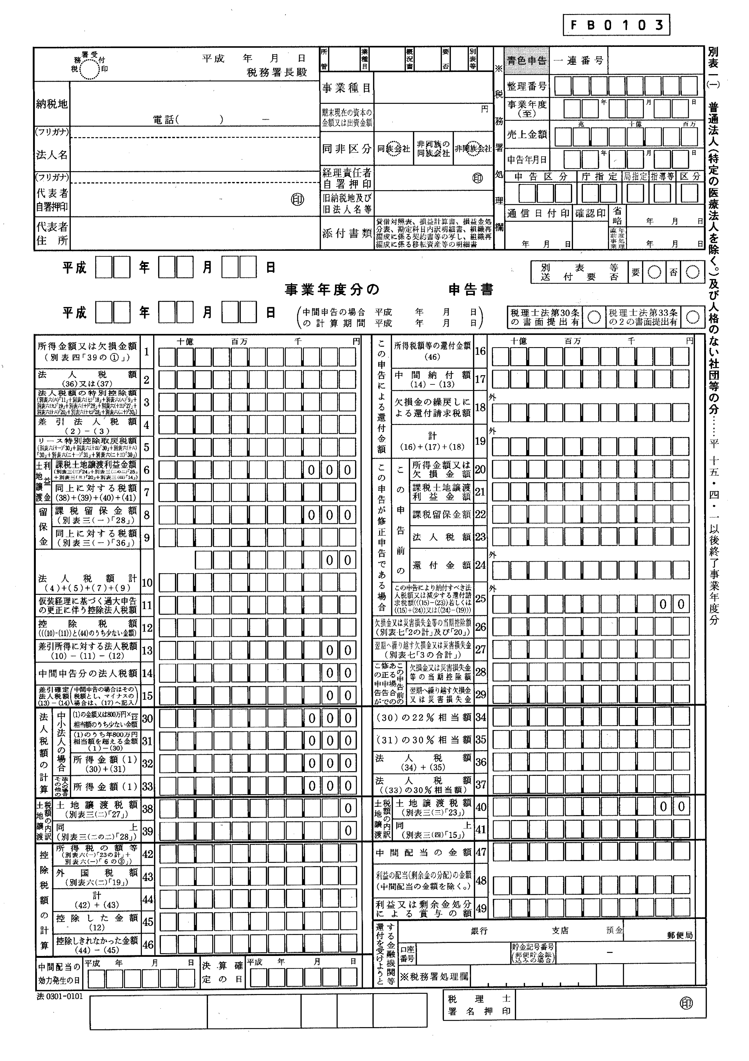

※以降は、競争参加資格確認申請時に提出不要
（参考１ １／２）
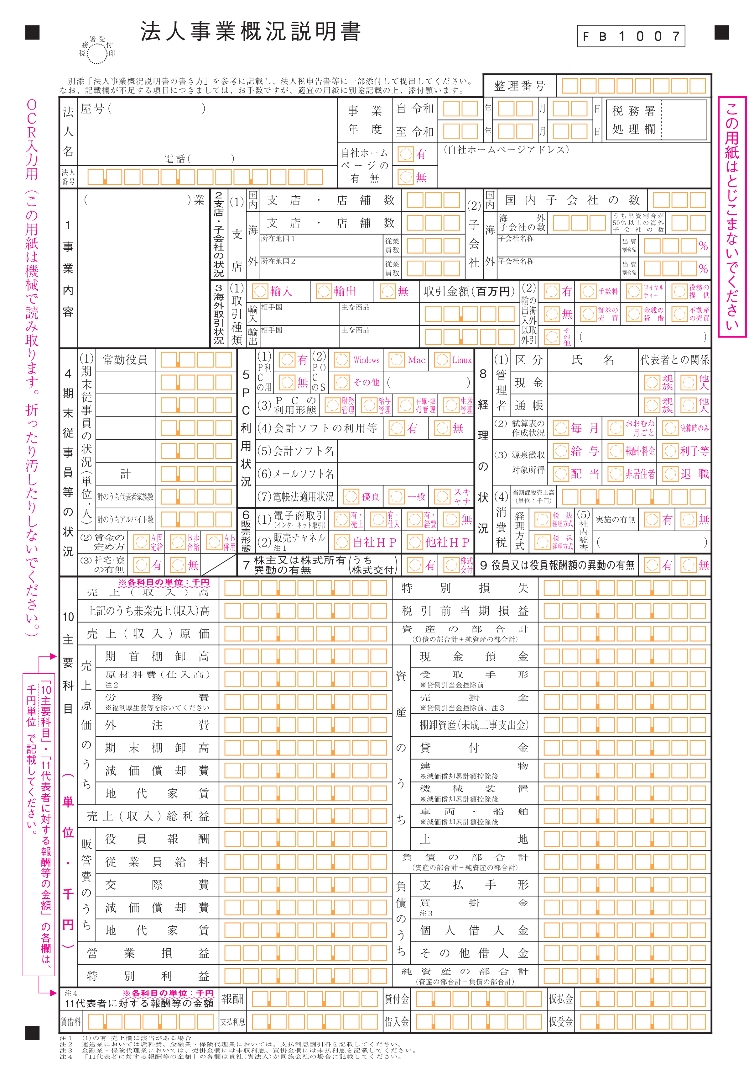
（参考１ ２／２）
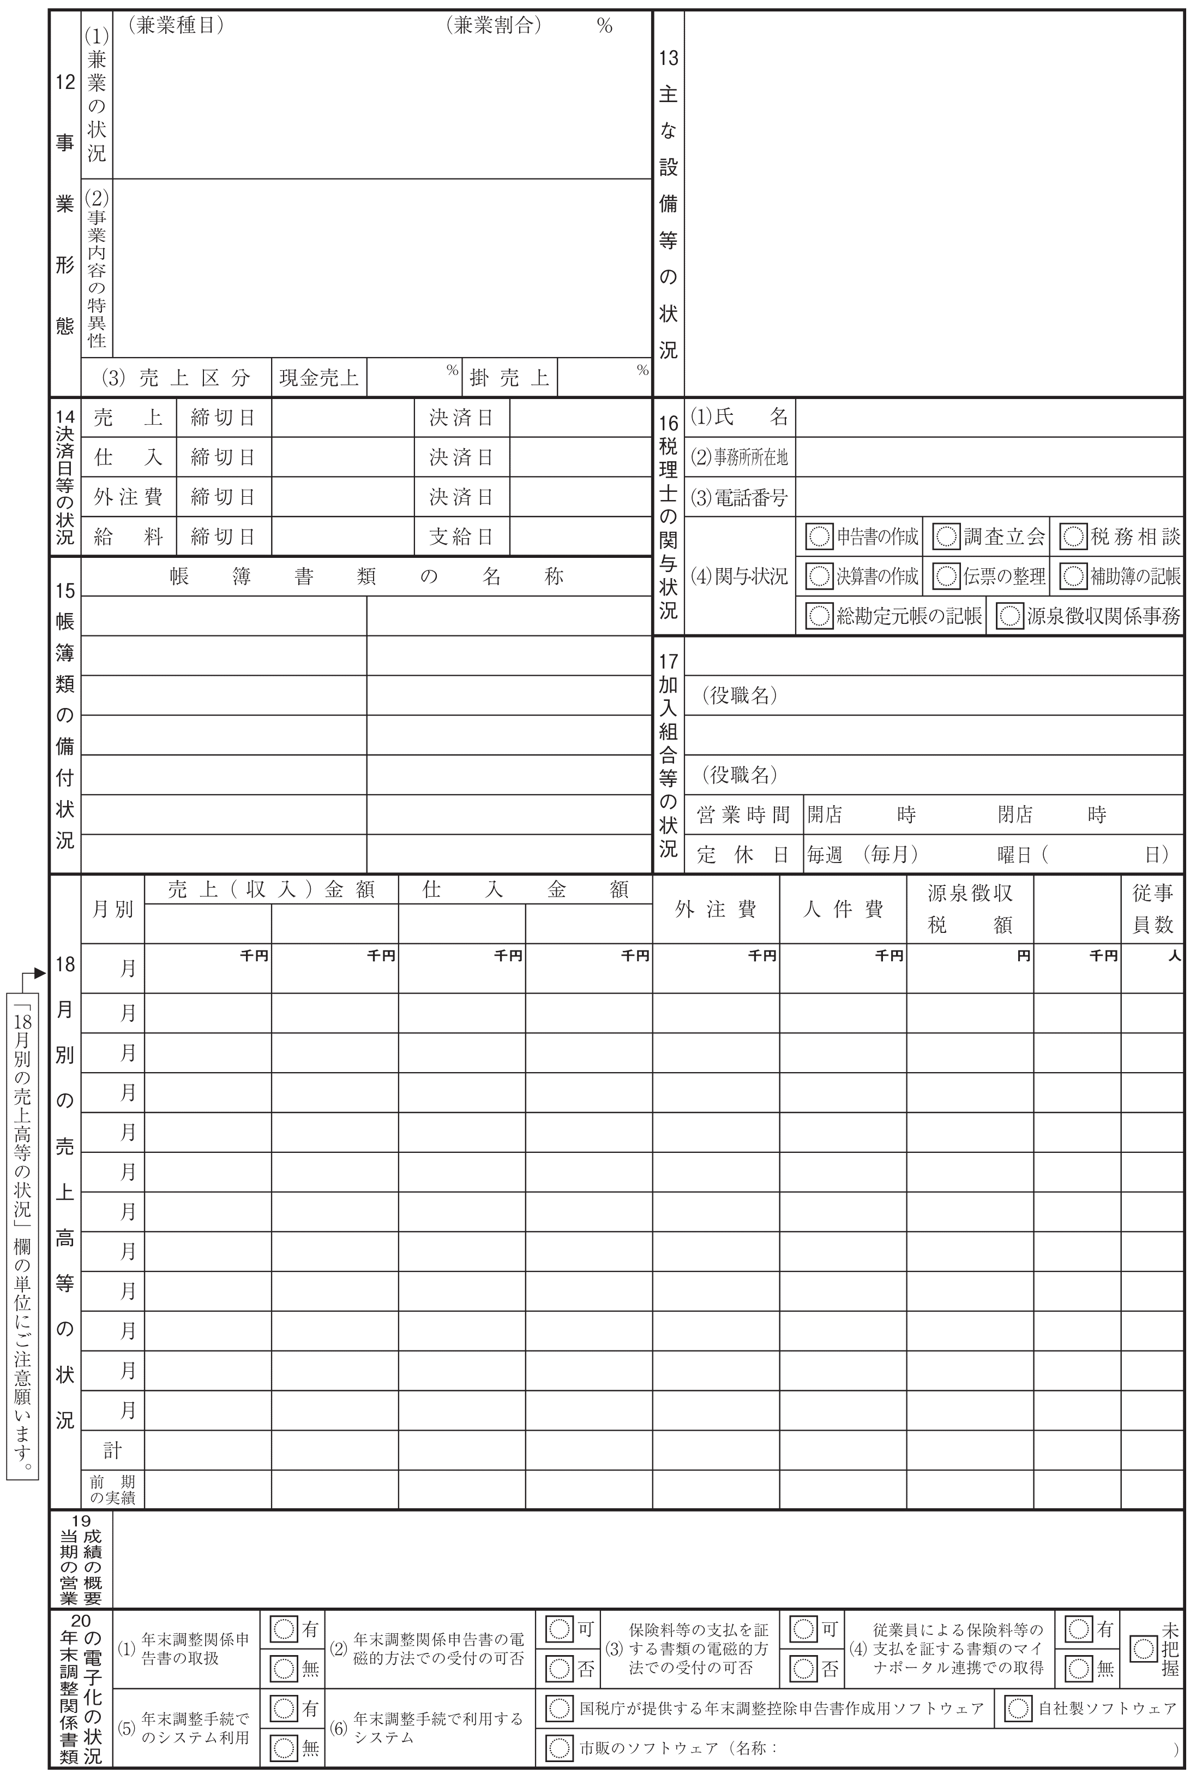
（参考２ １／４）
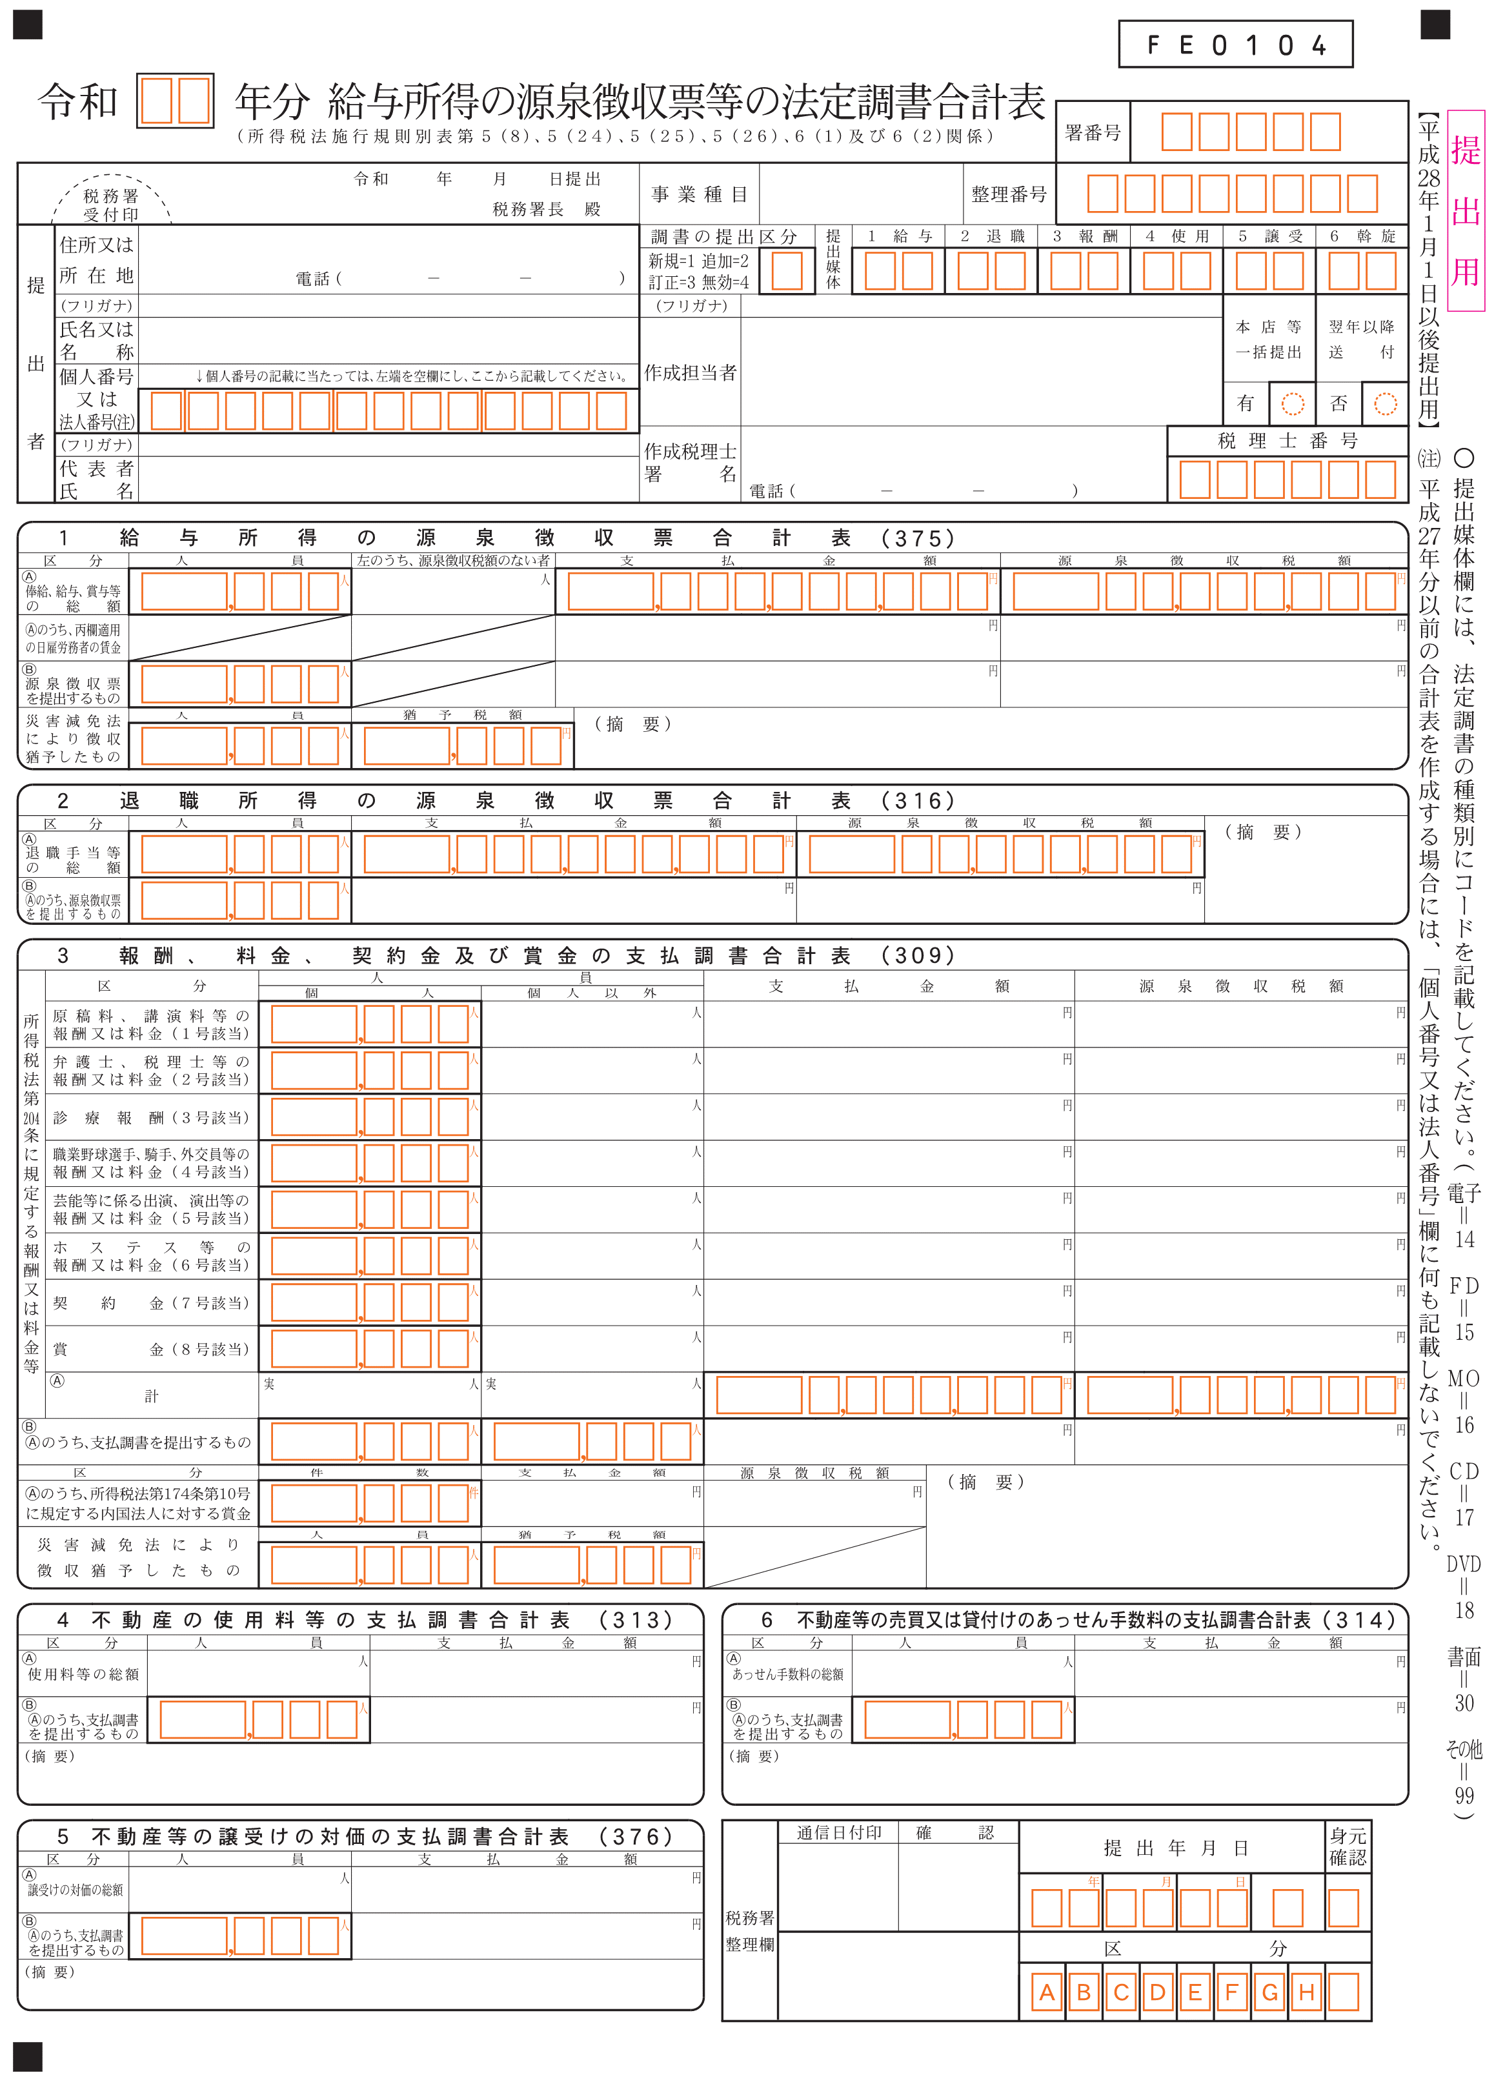
（参考２ ２／４）
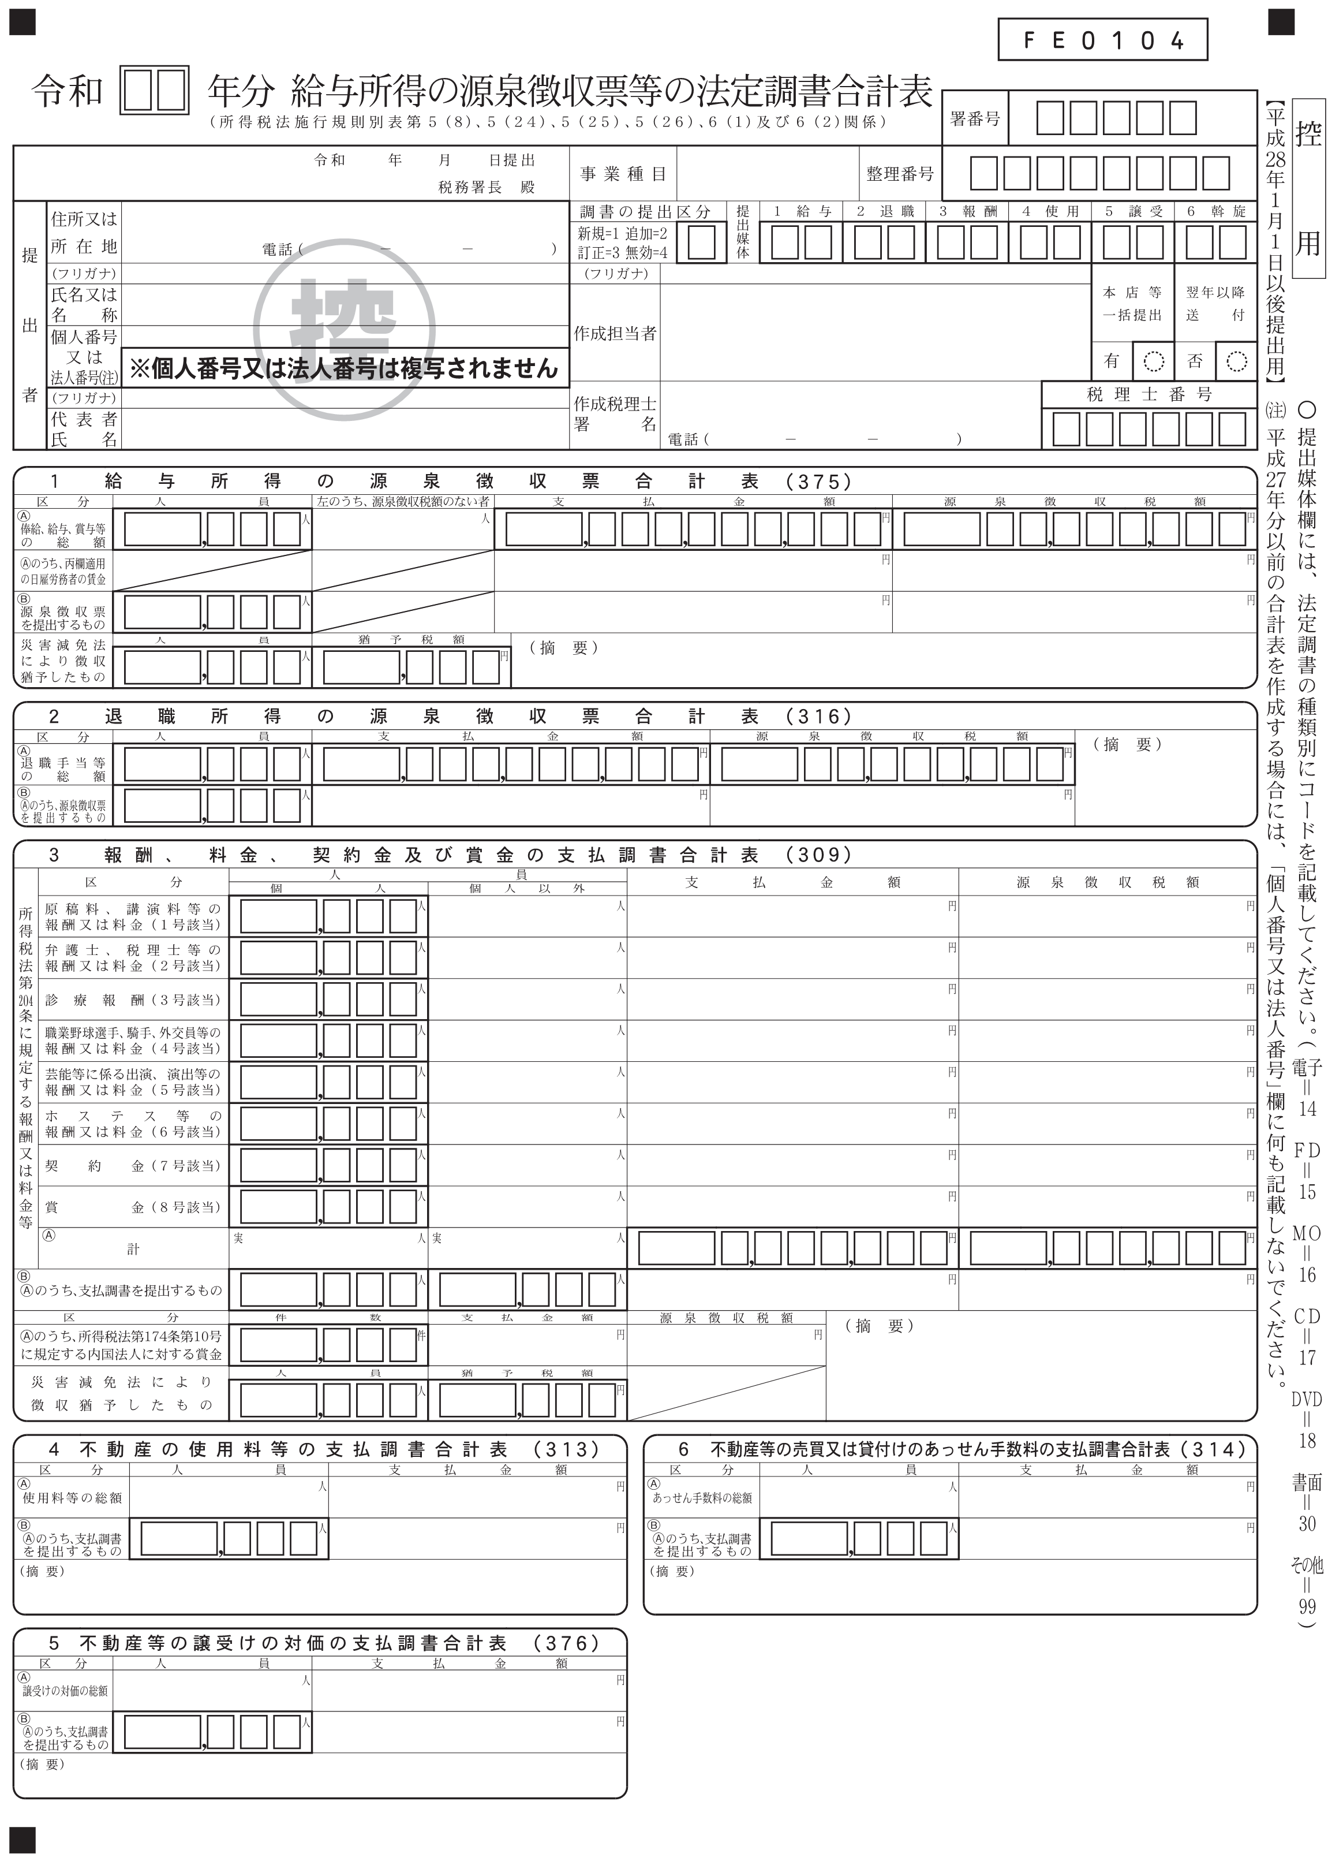
（参考２ ３／４）
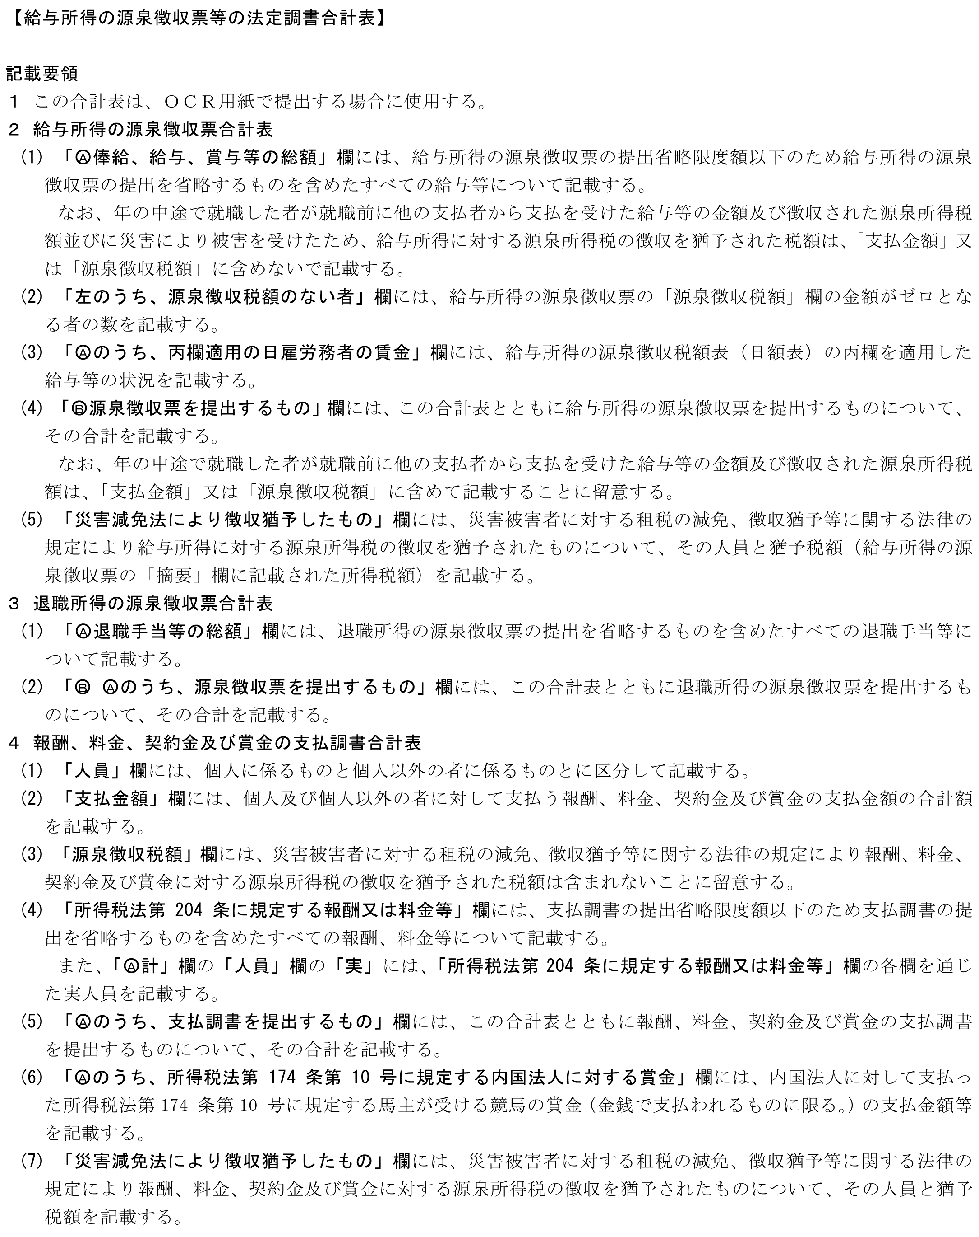
（参考２ ４／４）
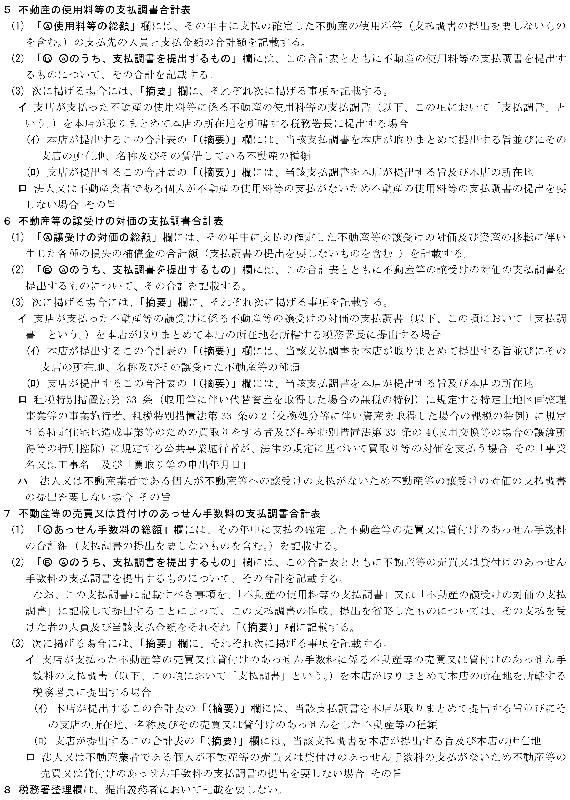

（参考３ １／４）
１．確認書類の提出方法
○ワーク・ライフ・バランス等の推進に関する指標について適合状況を様式１５に記載すること。なお、適合する場合は、認定通知書の写しを提出すること。なお、外国法人については、内閣府による認定等相当確認通知書の写しを提出すること。
○賃上げ実績の確認時、税理士又は公認会計士等の第三者により、「入札説明書に示されている基準と同等の賃上げ実績を確認できる書類であると認められる」ことが明記された書面（参考３ ３／４又は４／４）を、賃上げを行ったことを示す書類と共に提出。
※内容について、必要に応じて受注者側に確認を行う場合がある。
※仮に制度の主旨を意図的に逸脱していることが判明した場合には、事後であってもその後に減点措置を行う。
※なお、賃上げ促進税制の優遇措置を受けるために必要な税務申告書類をもって賃上げ実績を証明することも可能である。

２．「同等の賃上げ実績」と認めることができる場合の考え方
○中小企業等においては、実情に応じて「給与総額」又は「一人当たりの平均受給額」いずれを採用することも可能。
○各企業の実情を踏まえ、継続雇用している従業員のみの基本給や所定内賃金などにより評価することも可能。
○入札説明書等に示した賃上げ実績の確認方法で従業員の給与を適切に考慮できない場合、適切に控除や補完を行って評価することも可能。
※この場合の賃上げ実績の確認時期は、事業年度終了後を基準とするのではなく、実際の賃上げ実施期間の終了時を基準とするため、確認書類の提出期限は、賃上げ実施期間終了月の月末から３か月後までとなる。
※なお、本制度において、企業の賃上げ表明を行う様式には従業員代表及び給与又は経理担当者の記名捺印を求めており、企業の真摯な対応を期待するものである。
※例えば、役員報酬を上げるのみとなっているなど、実態として従業員の賃上げが伴っていないにも関わらず、実績確認を満足するために恣意的に評価方法を採用することや賃上げを表明した期間の開始前の一定期間において賃金を意図的に下げる等により賃上げ表明期間の賃上げ率の嵩上げを図ること等は、本制度の趣旨を意図的に逸脱している行為と見なされる。
※ボーナス等の賞与及び諸手当を含めて判断するかは、企業の実情を踏まえて判断することも可能とする。

○事業年度開始月より後の賃上げについて、次のいずれにも該当する場合には、事業年度開始月よりも後の賃上げ開始月から１年間の賃上げ実績を評価することができる。
①契約締結日の属する国の会計年度内に賃上げが行われていること。
※暦年中の賃上げを表明している場合にあっては、当該暦年内に賃上げが行われていること。
②例年の賃上げ実施月に賃上げを実施していること。（意図的に賃上げ実施月を遅らせていないこと。）
※この場合の賃上げ実績の確認時期は、事業年度終了後を基準とするのではなく、当該評価期間の終了時を基準とするため、確認書類の提出期限は、当該評価期間の終了月の３か月後までとなる。

（参考３ ２／４）
（具体的な場合の例）
（〇各企業の実情を踏まえ、継続雇用している従業員のみの基本給や所定内賃金などにより評価することも可能）
- ベテラン従業員等が退職し、新卒採用等で雇用を確保することで給与総額が減少する場合等は、継続雇用している給与等受給者への支給額で給与総額等を評価する。
- 定年退職者の再雇用などで給与水準が変わる者を除いて給与総額等を評価する。
- ワーク・ライフ・バランス改善の取組を考慮するため、育児休暇や介護休暇の取得者など給与水準が変わる従業員等を除いて給与総額等を評価する。
- 働き方改革を進める中で、時間外労働規制の令和６年４月からの適用に対応するため、計画的に超過勤務を減らしている場合については、超過勤務手当等を除いて給与総額等を評価する。
- 災害時には昼夜を問わず、一時的に人員も増強してその対応に従事することが求められ、その対価として超過勤務手当等が従業員等に支給される。災害対応は、自ら制御できない年変動があり、このような場合、超過勤務や一時雇用を除いて給与総額等を評価する。
- 業績に応じて支給する一時金や賞与等を除いて給与総額等を評価する。

（〇入札説明書等に示した賃上げ実績の確認方法で従業員の給与を適切に考慮できない場合、適切に控除や補完が行われたもので評価する）
- 実績確認に用いるとされた主要科目に一部の従業員の給与が含まれない場合、別途これを考慮して評価する。
- 実績確認に用いるとされた主要科目に外注や派遣社員の一時的な雇い入れによる労務費が含まれてしまう場合、これを除いて評価する。
- 実績確認に用いるとされた主要科目に退職給付引当金繰入額といった実際に従業員に支払われた給与でないものが含まれてしまう場合は、これを除いて評価する。
- 役員報酬が含まれること等により従業員の賃金実態を適切に反映できない場合は、これを除いて評価する。
- 令和○【契約年度※本記載は公告時に削除】年４月以降の最初の事業年度開始時よりも前の令和○年度中に賃上げを実施した場合は、その賃上げを実施したときから１年間の賃上げ実績を評価する。
・事業年度開始月より後の賃上げについて、次のいずれにも該当する場合には、事業年度開始月よりも後の賃上げ開始月から１年間の賃上げ実績を評価することができる。
①契約締結日の属する国の会計年度内に賃上げが行われていること。
※暦年中の賃上げを表明している場合にあっては、当該暦年内に賃上げが行わ れていること。
②例年の賃上げ実施月に賃上げを実施していること。
（意図的に賃上げ実施月を遅らせていないこと。）

※この場合の賃上げ実績の確認時期は、事業年度終了後を基準とするのではなく、当該評価期間の終了時を基準とするため、確認書類の提出期限は、実施期間終了月の月末から3か月後までとなる。

※なお、上記は例示であり、ここに記載されている例に限定されるものではない。

（参考３ ３／４）

賃金引上げ計画の達成について

私は、〇〇株式会社が、令和○年度（令和○年○月○日から令和○年○月○日までの〇〇株式会社の事業年度）（又は○年）において、令和〇年〇月〇日付け「従業員への賃金引上げ計画の表明書」に記載のとおり賃上げを実施したことを別添書類によって確認いたしました。

（同等の賃上げ実績と認めた評価の内容）
（記載例１） 評価対象事業年度においては、〇人の従業員が退職する一方、〇人の新卒採用者を雇用することになり、給与支給総額が〇％増加にとどまったものの、継続雇用している〇人の給与支給総額は〇％増加していたため、表明書と同等の賃上げを実行したものと認めました。

（記載例２） 評価対象の前事業年度は災害時の応急対策に従事することなどによる超過勤務手当が多く発生した（対前年度〇％増加）が、評価対象年度においてはその対応がなかったため、超過勤務手当は〇％減と大きく減少した。これらの要因により、給与支給総額は○％の増加にとどまったものの、基本給総額は〇％増加していたため、表明書と同等の賃上げを実行したものと認めました。

令和 年 月 日
（住所を記載）
（税理士又は公認会計士等を記載） 氏名 ○○ ○○

（添付書類）
・〇〇〇
・〇〇〇

（参考３ ４／４）

賃金引上げ計画の達成について

(記載事例1)
当社は、評価対象事業年度(又は暦年)において、〇人の従業員が退職する一方、〇人の新卒採用者を雇用することになり、給与支給総額が〇%増加にとどまったものの、継続雇用している〇人の給与支給総額は〇%増加していたため、表明書と同等の賃上げを実行したものと考えております。
この点について、計算の基礎となる添付資料及び計算過程を添付書類の通り提出します。

(記載事例2)
当社は、評価対象の前事業年度(前年)は災害時の応急対策に従事することなどによる超過勤務手当が多く発生した(対前年(度)〇%増加)が、評価対象年(度)においてはその対応がなかったため、超過勤務手当は〇%減と大きく減少した。これらの要因により、給与支給総額は〇%の増加にとどまったものの、基本給総額は〇%増加していたため、表明書と同等の賃上げを実行したものと考えております。この点について、計算の基礎となる添付資料及び計算過程を添付書類の通り提出します。

令和〇年〇月〇日
(住所)
(法人名) 株式会社 〇〇 〇〇
代表取締役 〇〇 〇〇
(添付書類)
·〇〇〇
·〇〇〇

上記添付書類により本書類に記載する賃上げ率等が算出されることについて、計算誤り
がない旨確認しました。

令和〇年〇月〇日
(住所)
(公認会計士等の氏名)

※上記は記載例であり、ここに記載されている例に限定されるものではありません。

（参考４）

以下の例に示すような、天災地変等やむを得ない事情により賃上げを実行すること
ができなかった者については、減点措置を課さないこととする。

（１）特定非常災害の被害者の権利利益の保全等を図るための特別措置に関する法律（平成８年法律第85号）第２条第１項の規定に基づき指定された特定非常災害であって、同法に基づく特別措置の適用対象となる地域に主たる事業所が所在する企業については特別措置が適用される期間は減点措置を課さないこととする。
（２）各種経済指標の動向等を踏まえ、平成20年のいわゆる「リーマンショック」と同程度の経済状況と認められる場合においては、全国において減点措置を課さないこととする。
（３）（１）及び（２）に該当しない場合であっても、次のような自らの責によらない場合で、かつ、その事実を客観的に証する書類とともに従業員が署名または記名・捺印した理由書の提出があり、契約担当官等が必要ないと認める場合には減点措置を課さないこととする。
①自然災害（風水害、土砂災害、地震、津波、噴火、豪雪等）や人為的な災害（火災等）等により、事務所、工場、主要な事業場等が被災し、事業の遂行が一定期間不可能となった場合
②主要な取引先の倒産により業績が著しく悪化した場合
③資材の供給不足等により契約履行期限の延期等が行われ、契約上の代価の一部を受領できず資金繰りが著しく悪化した場合
など

※「事実を客観的に証する書類」とは、罹災証明や契約書類の写し等を想定しているが、これに限らない。

※個別具体の天災事変等が（１）及び（２）に相当すると認められるかどうかについては、別途周知する。

※（１）から（３）は例示であり、これ以外の事象等についても別途周知
する可能性がある。

